**МИНОБРНАУКИ РОССИИ**

**Санкт-Петербургский государственный**

**электротехнический университет**

**«ЛЭТИ» им. В.И. Ульянова (Ленина)**

**Кафедра МО ЭВМ**

отчет

**по учебной практике**

**Тема: Генетические алгоритмы**

|  |  |  |
| --- | --- | --- |
| Студент гр. 2304 |  | Деменев К.О. |
| Студентка гр. 2304 |  | Иванова М.А. |
| Студент гр. 2304 |  | Шумилов А.В. |
| Преподаватель |  | Жангиров Т.Р. |

Санкт-Петербург

2024

## Цель работы.

Изучить генетические алгоритмы, научиться применять их на практике. Разработать генетический алгоритм и GUI. Создать программу, решающую задачу о неограниченном рюкзаке с помощью генетического алгоритма.

## Задание. Вариант 1.

Задача о рюкзаке (1 рюкзак)

Дано N вещей, каждая i-я имеет вес Wi и стоимость Ci. Необходимо заполнить рюкзак с максимальной вместимостью по весу Wmax вещами так, чтобы суммарная стоимость вещей в рюкзаке была максимальной. Можно класть несколько копий одной вещи в рюкзак.

**Распределение ролей в команде.**

* Деменев К.О. – разработка и реализация GUI;
* Иванова М.А. – написание отчета, частичная реализация алгоритма;
* Шумилов А.В. – организация работы в команде, разработка структуры проекта, частичная реализация алгоритма.

Генетический алгоритм был разработан совместно.

## Выполнение работы.

Генетический алгоритм

Способы представления генома, отбора родителей и особей в следующее поколение, скрещивания и мутации, а также работа генетического алгоритма были описаны в предыдущем отчете.

К текущей итерации была снова изменена система *штрафов*. Теперь помимо мягкого штрафа существует жесткий штраф. Таким образом, если суммарный вес вещей не превышает максимально допустимого, то функция приспособленности равняется суммарной стоимостей вещей. Если перевес есть, но он меньше самое тяжелой вещи, суммарная стоимость вещей помножается на коэффициент, который вычисляется как . Если перевес превышает вес самой тяжелой вещи, которая может быть добавлена в рюкзак, то функция приспособленности равняется нулю. Таким образом, значения с большим перевесом штрафуются сильнее, при этом совсем неудачные решения отбрасываются.

Кроме того, были добавлены новые способы отбора родителей: рулетка и инбридинг; способы скрещивания: дискретная и промежуточная рекомбинация; способы мутации: мутация перестановкой, мутация случайной заменой; способы отбора особей в следующее поколение: отбор вытеснением и отбор усечением.

Организация кода

Была изменена структура кода: теперь для каждой составляющей работы генетического алгоритма был создан интерфейс и его реализация.

* Класс-интерфейс отбора родителей *ParentSelectionStrategy*с абстрактным методом *selectParent,* который принимает поколение, параметры работы алгоритма и возвращает список отобранных в родители особей.

Существуют следующие классы-реализации данного интерфейса:

* + *TournamentSelection* – турнирный обор;
  + *RouletteSelection* – отбор рулеткой;
  + *InbreedingSelection* – инбридинг.
* Класс-интерфейс скрещивания *CrossingStrategy* с абстрактным методом *crossing,* который принимает список отобранных в родители особей, параметры работы алгоритма и возвращает список полученных детей.

Существуют следующие классы-реализации данного интерфейса:

* + *UniformCrossing* – равномерное скрещивание;
  + *DiscreteRecombination* – дискретная рекомбинация;
  + *IntermediateRecombination* – промежуточная рекомбинация
* Класс-интерфейс мутации *MutationStrategy* с абстрактным методом *mutation,* который принимает список детей, параметры работы алгоритма и меняет (мутирует) некоторые детские особи.

Существуют следующие классы-реализации данного интерфейса:

* + *DensityMutation* – плотность мутации;
  + *PermutationMutation* – мутация перестановкой;
  + *ExchangeMutation* – мутация заменой.
* Класс-интерфейс отбора в следующее поколение *GenerationSelectionStrategy* сабстрактным методом *select,* который принимает старое поколение, список полученных детей, параметры работы алгоритма и возвращает новое поколение особей.

Существуют следующие классы-реализации данного интерфейса:

* + *EliteSelection* – элитарный обор;
  + *TruncationSelection* – отбор усечением;
  + *ExclusionSelection* – отбор вытеснением.

Исходный код программы расположен в Приложении А.

Тестирование расположено в Приложении Б.

Реализация графического интерфейса

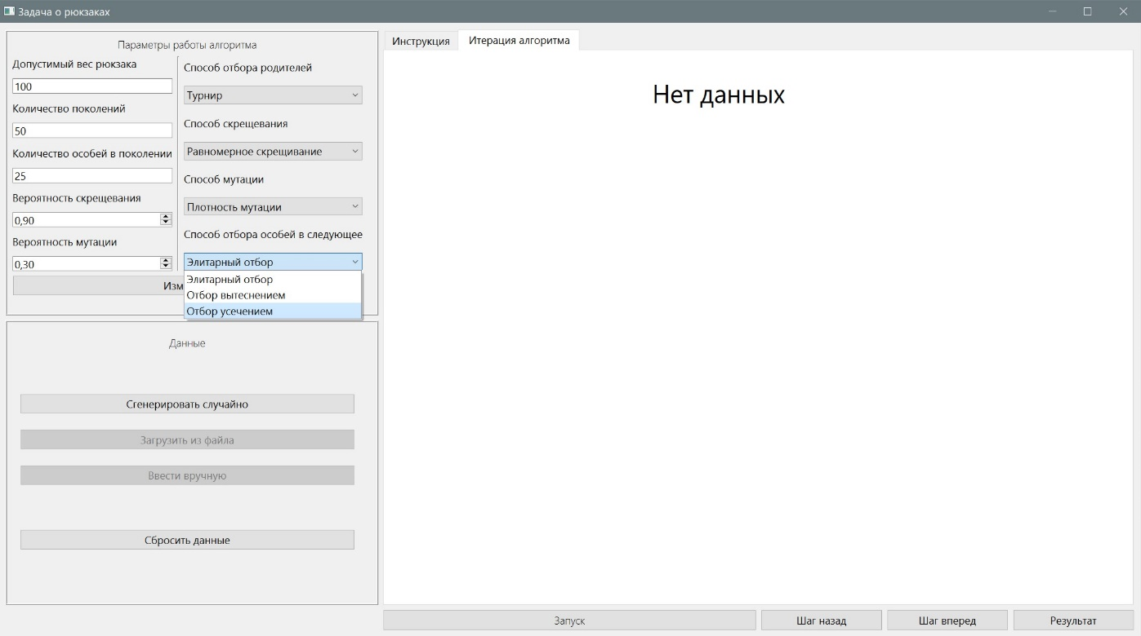Структура GUI была незначительно дополнена: название кнопки, отвечающей за сохранение параметров работы алгоритма, было исправлено на «изменить». Также были добавлены списки для выбора параметров отбора родителей, скрещивания, мутации и отбора в следующее поколение (рис. 1-2)

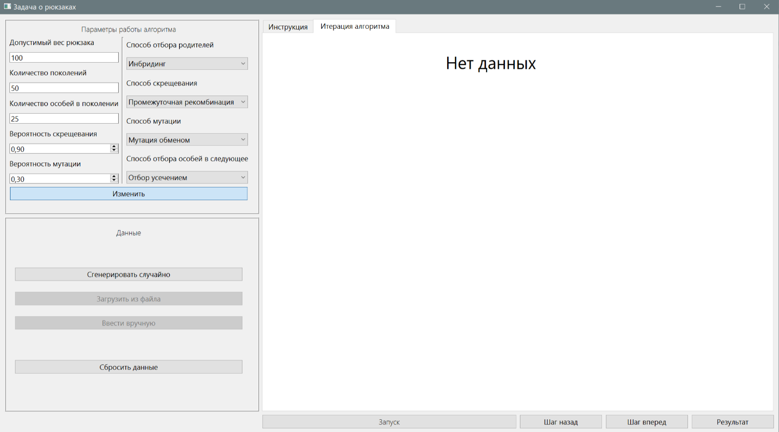Рисунок 1 - Окно при выборе параметров работы алгоритма

Рисунок 2 - Окно при сохранении выбранных параметров работы алгоритма

**Вывод.**

Изучены генетические алгоритмы. Разработан генетический алгоритм и GUI. Создана программа, решающая задачу о неограниченном рюкзаке с помощью генетического алгоритма.

# Приложение А Исходный код программы

Название файла: src/libs/GA_methods/crossing.py

import random

from abc import ABC, abstractmethod

from src.libs.algorithm_parameters import *

class CrossingStrategy(ABC):

@abstractmethod

def crossing(self, selectedParents: list[Backpack], algorithmParameters: AlgorithmParameters) -> list[Backpack]:

pass

class UniformCrossing(CrossingStrategy):

def crossingForTwoParents(self, parents: list[Backpack, Backpack]) -> list[Backpack]:

children = [[], []]

for j in range(len(parents[0].genome)):

i = random.choice([0, 1])

children[0].append(parents[i].genome[j])

children[1].append(parents[1 - i].genome[j])

return list(map(Backpack, children))

def crossing(self, selectedParents: list[Backpack], algorithmParameters: AlgorithmParameters) -> list[Backpack]:

producedChildren = []

while len(producedChildren) < algorithmParameters.amountOfIndividsPerGeneration:

parents = random.sample(selectedParents, 2)

global generationNum

global discreteRecomb

if log and len(producedChildren) < 2 and generationNum == 1 and discreteRecomb:

if discreteRecomb:

print("\nДИСКРЕТНАЯ РЕКОМБИНАЦИЯ")

else:

print("\nРАВНОМЕРНОЕ СКРЕЩИВАНИЕ")

print(f"Два выбранных родителя:")

print(f"\t1) {parents[0]}")

print(f"\t2) {parents[1]}")

if random.random() < algorithmParameters.crossingProbability:

producedChildren += self.crossingForTwoParents(parents)

if log and len(producedChildren) == 2 and generationNum == 1 and discreteRecomb:

if discreteRecomb:

print(f"Полученный ребенок:")

print(f"\t{producedChildren[-1]}")

else:

print(f"Полученные дети:")

print(f"\t1) {producedChildren[-1]}")

print(f"\t1) {producedChildren[-2]}")

else:

if log and not len(producedChildren) and generationNum == 1 and discreteRecomb:

print("Скрещивание не проводится")

return producedChildren

class DiscreteRecombination(CrossingStrategy):

def crossing(self, selectedParents: list[Backpack], algorithmParameters: AlgorithmParameters) -> list[Backpack]:

producedChildren = []

global discreteRecomb

for i in range(2):

children = UniformCrossing().crossing(selectedParents, algorithmParameters)

producedChildren += [children[j] for j in range(0, len(children), 2)]

discreteRecomb = 0

return producedChildren

class IntermediateRecombination(CrossingStrategy):

def crossingForTwoParents(self, parents: list[Backpack, Backpack]) -> Backpack:

child = []

for i in range(len(parents[0].genome)):

parameter = random.uniform(-0.25, 1.25)

child.append(int(parents[0].genome[i] + parameter * (parents[1].genome[i] - parents[0].genome[i])))

if child[i] < 0:

child[i] = 0

child = Backpack(child)

return child

def crossing(self, selectedParents: list[Backpack], algorithmParameters: AlgorithmParameters) -> list[Backpack]:

producedChildren = []

while len(producedChildren) < algorithmParameters.amountOfIndividsPerGeneration:

parents = random.sample(selectedParents, 2)

global generationNum

if log and len(producedChildren) < 1 and generationNum == 1:

print("\nПРОМЕЖУТОЧНАЯ РЕКОМБИНАЦИЯ")

print(f"Два выбранных родителя:")

print(f"\t1) {parents[0]}")

print(f"\t2) {parents[1]}")

if random.random() < algorithmParameters.crossingProbability:

producedChildren.append(self.crossingForTwoParents(parents))

if log and len(producedChildren) == 1 and generationNum == 1:

print(f"Полученный ребенок:")

print(f"\t{producedChildren[-1]}")

else:

if log and not len(producedChildren) and generationNum == 1:

print("Скрещивание не проводится")

return producedChildren

Название файла: src/libs/GA_methods/generation_selection.py

import random

from abc import ABC, abstractmethod

from src.libs.algorithm_parameters import *

class GenerationSelectionStrategy(ABC):

@abstractmethod

def select(self, oldGeneration: Generation, producedChildren: list[Backpack],

algorithmParameters: AlgorithmParameters) -> Generation:

pass

def outputBackpacks(self, backpacks: list[Backpack], algorithmParameters: AlgorithmParameters) -> None:

for i, backpack in enumerate(backpacks):

print(f"{i + 1}) {backpack.genome}")

print(f"\tСуммарная стоимость вещей: {backpack.cost}")

print(

f"\tСуммарный вес вещей: {backpack.weight}, дельта = {algorithmParameters.maxBackpackWeight - backpack.weight}")

class EliteSelection(GenerationSelectionStrategy):

def select(self, oldGeneration: Generation, producedChildren: list[Backpack],

algorithmParameters: AlgorithmParameters) -> Generation:

allCandidates = oldGeneration.backpacks + producedChildren

generation = sorted(allCandidates, key=lambda x: x.cost, reverse=True)[

:int(0.1 * algorithmParameters.amountOfIndividsPerGeneration)]

global generationNum

if log and generationNum == 1:

print(f"\nЭЛИТАРНЫЙ ОТБОР")

print(f"Лучшие 10% родительских и детских особей:")

self.outputBackpacks(generation, algorithmParameters)

while len(generation) != algorithmParameters.amountOfIndividsPerGeneration:

generation.append(random.choice(allCandidates))

if log and generationNum == 1:

print(f"Остальные 90% выбираются случайно")

print(f"\nИтоговое новое поколение:")

self.outputBackpacks(generation, algorithmParameters)

print()

return Generation(generation)

class TruncationSelection(GenerationSelectionStrategy):

def select(self, oldGeneration: Generation, producedChildren: list[Backpack],

algorithmParameters: AlgorithmParameters) -> Generation:

sortedOldGeneration = sorted(oldGeneration.backpacks + producedChildren, key=lambda x: x.cost, reverse=True)[

:int(0.5 * algorithmParameters.amountOfIndividsPerGeneration)]

newGeneration = []

while len(newGeneration) != algorithmParameters.amountOfIndividsPerGeneration:

newGeneration.append(random.choice(sortedOldGeneration))

global generationNum

if log and generationNum == 1:

print(f"\nОТБОР УСЕЧЕНИЕМ")

print(f"Выбираем среди 50% лучших родительских и детских особей:")

self.outputBackpacks(sortedOldGeneration, algorithmParameters)

print(f"\nИтоговое новое поколение:")

self.outputBackpacks(newGeneration, algorithmParameters)

print()

return Generation(newGeneration)

class ExclusionSelection(GenerationSelectionStrategy):

def select(self, oldGeneration: Generation, producedChildren: list[Backpack],

algorithmParameters: AlgorithmParameters) -> Generation:

sortedOldGeneration = sorted(oldGeneration.backpacks + producedChildren, key=lambda x: x.cost, reverse=True)

newGeneration = []

addedToNewGenerationGenomes = []

for individ in sortedOldGeneration:

if len(newGeneration) == algorithmParameters.amountOfIndividsPerGeneration:

break

if individ.genome not in addedToNewGenerationGenomes:

newGeneration.append(individ)

addedToNewGenerationGenomes.append(individ.genome)

# if len(newGeneration) != algorithmParameters.amountOfIndividsPerGeneration:

# print("ПУПУПУ")

# exit(0)

global generationNum

if log and generationNum == 1:

print(f"\nОТБОР ВЫТЕСНЕНИЕМ")

print(f"Выбираем в новое поколение лучшие уникальные родительские и детские особи")

print(f"\nИтоговое новое поколение:")

self.outputBackpacks(newGeneration, algorithmParameters)

print()

return Generation(newGeneration)

Название файла: src/libs/GA_methods/mutation.py

import random

from abc import ABC, abstractmethod

from src.libs.algorithm_parameters import *

class MutationStrategy(ABC):

@abstractmethod

def mutation(self, children: list[Backpack], algorithmParameters: AlgorithmParameters, items: list[Item]) -> None:

pass

class DensityMutation(MutationStrategy):

def mutationOneChild(self, child: Backpack, algorithmParameters: AlgorithmParameters) -> None:

global mutationNum

if log and mutationNum == 1:

print("\nПЛОТНОСТЬ МУТАЦИИ")

print(f"Геном до мутации:")

print(f"{child}")

parameter = 20

for i in range(len(child.genome)):

if log and i == mutationNum == 1:

print(f"\tПервый ген до мутации: {child.genome[i]}")

if random.random() < algorithmParameters.mutationProbability * 1.25:

delta = 0

for j in range(parameter):

randVal = random.choices([1, 0], weights=[1 / parameter, 1 - 1 / parameter])[0]

delta += randVal * 2 ** (-i)

sign = random.choice([-1, 1])

child.genome[i] = int(child.genome[i] + sign * delta * 2)

if child.genome[i] < 0:

child.genome[i] = 0

if log and i == mutationNum == 1:

print(f"\tСлучайно полученное значение, на которое мутирует ген: {int(2 * delta)}")

print(f"\tЗнак мутации: {sign}")

print(f"\tПервый ген после мутации: {child.genome[i]}")

else:

if log and i == mutationNum == 1:

print(f"\tПервый ген не мутирует")

if log and mutationNum == 1:

print(f"Геном после мутации:")

print(f"{child}")

mutationNum = 2

def mutation(self, children: list[Backpack], algorithmParameters: AlgorithmParameters, items: list[Item]) -> None:

for i in range(len(children)):

if random.random() < algorithmParameters.mutationProbability:

self.mutationOneChild(children[i], algorithmParameters)

class PermutationMutation(MutationStrategy):

def mutation(self, children: list[Backpack], algorithmParameters: AlgorithmParameters, items: list[Item]) -> None:

global mutationNum

for i in range(len(children)):

if random.random() < algorithmParameters.mutationProbability:

if log and mutationNum == 1:

print("\nМУТАЦИЯ ПЕРЕСТАНОВКОЙ")

print(f"Геном до мутации:")

print(f"{children[i]}")

num_of_recomb = random.randint(1, int(len(items) * algorithmParameters.mutationProbability + 1))

if log and mutationNum == 1:

print(f"Количество перестановок: {num_of_recomb}")

for j in range(num_of_recomb):

ind1, ind2 = random.sample(range(len(items)), 2)

children[i].genome[ind1], children[i].genome[ind2] = (

children[i].genome[ind2], children[i].genome[ind1])

if log and mutationNum == 1 and j == 0:

print(f"\tСлучайно выбранные индексы генов для первой перестановки: {ind1}, {ind2}")

print(f"\tГеном после первой перестановки: {children[i]}")

if log and mutationNum == 1:

print(f"Геном после мутации:")

print(f"{children[i]}")

mutationNum = 2

class ExchangeMutation(MutationStrategy):

def mutation(self, children: list[Backpack], algorithmParameters: AlgorithmParameters, items: list[Item]) -> None:

global mutationNum

for i in range(len(children)):

if random.random() < algorithmParameters.mutationProbability:

if log and mutationNum == 1:

print("\nМУТАЦИЯ СЛУЧАЙНОЙ ЗАМЕНОЙ")

print(f"Геном до мутации:")

print(f"{children[i]}")

numOfChanges = random.randint(1,

int(len(children[i]) * algorithmParameters.mutationProbability + 1))

if log and mutationNum == 1:

print(f"Количество замен: {numOfChanges}")

for j in range(numOfChanges):

i = random.choice(range(len(children[i])))

value = random.randint(0, algorithmParameters.maxBackpackWeight // items[i].cost)

children[i].genome[i] = value

if log and mutationNum == 1 and j == 0:

print(f"\tСлучайно выбранный индекс гена для первой замены: {i}")

print(f"\tНовое значение гена для первой замены: {value}")

print(f"\tГеном после первой замены: {children[i]}")

if log and mutationNum == 1:

print(f"Геном после мутации:")

print(f"{children[i]}")

mutationNum = 2

Название файла: src/libs/GA_methods/parent_selection.py

import random

from abc import ABC, abstractmethod

from src.libs.algorithm_parameters import *

class ParentSelectionStrategy(ABC):

@abstractmethod

def selectParent(self, generation: Generation, algorithmParameters: AlgorithmParameters) -> list[Backpack]:

pass

class TournamentSelection(ParentSelectionStrategy):

def selectParent(self, generation: Generation, algorithmParameters: AlgorithmParameters) -> list[Backpack]:

selectedParents = []

while len(selectedParents) != algorithmParameters.amountOfIndividsPerGeneration:

indexes = [i for i in range(len(generation))]

tournamentIndexes = random.sample(indexes, 2)

selectedParents.append(max([generation[i] for i in tournamentIndexes]))

global generationNum

if log and len(selectedParents) < 2 and generationNum == 1:

print("\nОТБОР ТУРНИРОМ")

individ1 = generation[tournamentIndexes[0]]

individ2 = generation[tournamentIndexes[1]]

print(f"Две случайно выбранные особи:")

print(f"\t1) {individ1}")

print(f"\t2) {individ2}")

print(f"\tВыбираем лучшую из них: {selectedParents[-1].genome}")

return selectedParents

class RouletteSelection(ParentSelectionStrategy):

def selectParent(self, generation: Generation, algorithmParameters: AlgorithmParameters) -> list[Backpack]:

selectedParents = []

sumFitness = sum([individ.cost for individ in generation])

probabilities = [individ.cost / sumFitness for individ in generation]

table = PrettyTable(['№', 'Особь', 'Приспособленность', 'Вероятность выбора'])

for i in range(len(generation)):

table.add_row([i, generation[i].genome, generation[i].cost, round(probabilities[i], 4)])

while len(selectedParents) != algorithmParameters.amountOfIndividsPerGeneration:

selectedParents.append(random.choices(generation, weights=probabilities, k=1)[0])

global generationNum

if log and len(selectedParents) < 2 and generationNum == 1:

print("\nОТБОР РУЛЕТКОЙ")

print(table)

print(f"Случайно выбранная особь:")

print(f"\t{selectedParents[0]}")

return selectedParents

class InbreedingSelection(ParentSelectionStrategy):

def selectTwoParents(self, generation: Generation) -> list[Backpack]:

firstParentInd = random.choice([i for i in range(len(generation))])

selectedParents = [generation.descendingSortedBackpacks[firstParentInd]]

if firstParentInd == 0:

secondParentInd = firstParentInd + 1

elif (firstParentInd == len(generation) - 1 or

(abs(generation.descendingSortedBackpacks[firstParentInd - 1].cost -

generation.descendingSortedBackpacks[firstParentInd].cost) <

abs(generation.descendingSortedBackpacks[firstParentInd + 1].cost -

generation.descendingSortedBackpacks[firstParentInd].cost))):

secondParentInd = firstParentInd - 1

else:

secondParentInd = firstParentInd + 1

selectedParents.append(generation.descendingSortedBackpacks[secondParentInd])

global generationNum

if log and len(selectedParents) < 3 and generationNum == 1:

print("\nИНБРИДИНГ")

print(f"Случайно выбранная особь:")

print(f"\t{generation.descendingSortedBackpacks[firstParentInd]}")

print(f"\tЕе порядковый номер в популяции по убыванию ф-ии приспособленности: {firstParentInd}")

print(f"Ближайшая особь:")

print(f"\t{generation.descendingSortedBackpacks[secondParentInd]}")

print(

f"\tЕе порядковый номер в популяции по убыванию ф-ии приспособленности: {secondParentInd if secondParentInd >= 0 else len(generation) - secondParentInd}")

return selectedParents

def selectParent(self, generation: Generation, algorithmParameters: AlgorithmParameters) -> list[Backpack]:

selectedParents = []

while len(selectedParents) < algorithmParameters.amountOfIndividsPerGeneration:

selectedParents += self.selectTwoParents(generation)

return selectedParents

Название файла: src/libs/algorithm_parameters.py

from src.libs.objects import *

from prettytable import PrettyTable

generationNum = 1

mutationNum = 1

discreteRecomb = 1

log = 0

class AlgorithmParameters:

def __init__(self,

maxBackpackWeight: int,

crossingProbability: float,

mutationProbability: float,

amountOfIndividsPerGeneration: int,

maxAmountOfGenerations: int,

parentsSelectionStrategy: 'ParentSelectionStrategy',

crossingStrategy: 'CrossingStrategy',

mutationStrategy: 'MutationStrategy',

generationSelectionStrategy: 'GenerationSelectionStrategy'):

self.maxBackpackWeight = maxBackpackWeight

self.crossingProbability = crossingProbability

self.mutationProbability = mutationProbability

self.amountOfIndividsPerGeneration = amountOfIndividsPerGeneration

self.maxAmountOfGenerations = maxAmountOfGenerations

self.parentsSelectionStrategy = parentsSelectionStrategy

self.crossingStrategy = crossingStrategy

self.mutationStrategy = mutationStrategy

self.generationSelectionStrategy = generationSelectionStrategy

Название файла: src/libs/genetic_algorithm.py

import matplotlib.pyplot as plt

import numpy as np

from src.libs.GA_methods.crossing import *

from src.libs.GA_methods.generation_selection import *

from src.libs.GA_methods.mutation import *

from src.libs.GA_methods.parent_selection import *

class GeneticAlgorithm:

def __init__(self, items: list[Item], algorithmParameters: AlgorithmParameters):

self.items = items

self.algorithmParameters = algorithmParameters

self.parentsSelectionStrategy = algorithmParameters.parentsSelectionStrategy

self.crossingStrategy = algorithmParameters.crossingStrategy

self.mutationStrategy = algorithmParameters.mutationStrategy

self.generationSelectionStrategy = algorithmParameters.generationSelectionStrategy

def generateRandomBackpack(self) -> Backpack:

remainingWeight = self.algorithmParameters.maxBackpackWeight

availableItems = [i for i in range(len(self.items)) if

self.items[i].weight <= remainingWeight]

genome = [0] * len(self.items)

while availableItems and remainingWeight:

itemIndex = random.choice(availableItems)

item = self.items[itemIndex]

maxAmount = remainingWeight // item.weight

amount = maxAmount if (len(availableItems) == 1 or maxAmount == 1) \

else random.randint(1, maxAmount)

genome[itemIndex] += amount

remainingWeight -= amount * item.weight

availableItems = [i for i in availableItems if self.items[i].weight <= remainingWeight]

return Backpack(genome)

def generateRandomGeneration(self) -> Generation:

randomGeneration = Generation([])

for _ in range(self.algorithmParameters.amountOfIndividsPerGeneration):

backpack = self.generateRandomBackpack()

backpack.calculateWeight(self.items)

backpack.calculateFitness(self.algorithmParameters.maxBackpackWeight, self.items)

randomGeneration.append(backpack)

return randomGeneration

def getSolution(self) -> list[IterationInfo]:

generation = self.generateRandomGeneration()

if log:

print(f"Начальное случайно сгенерированное поколение:")

self.outputBackpacks(generation.backpacks)

print()

maxFitness = []

averageFitness = []

allIterations = []

global generationNum

for generationNumber in range(1, self.algorithmParameters.maxAmountOfGenerations + 1):

generationNum = generationNumber

generation.calculateWeight(self.items)

generation.calculateFitness(self.algorithmParameters.maxBackpackWeight, self.items)

generation.sortBackpacksInDescendingOrder()

maxFitness.append(generation.getMaxFitness())

averageFitness.append(generation.getAverageFitness())

allIterations.append(IterationInfo(generation.getBestBackpacks(), maxFitness[-1], averageFitness[-1]))

if log:

print(f"\n------------------")

print(f"Лучшие решения поколения №{generationNumber}")

self.outputBackpacks(generation.getBestBackpacks())

print(f"Текущая максимальная приспособленность: {generation.getMaxFitness()}")

print(f"Текущая средняя приспособленность: {generation.getAverageFitness()}")

selectedParents = self.parentsSelectionStrategy.selectParent(generation, self.algorithmParameters)

producedChildren = self.crossingStrategy.crossing(selectedParents, self.algorithmParameters)

self.mutationStrategy.mutation(producedChildren, self.algorithmParameters, self.items)

generation = self.generationSelectionStrategy.select(generation, producedChildren,

self.algorithmParameters)

if log:

self.drawPlot(maxFitness, averageFitness)

return allIterations

def drawPlot(self, maxFitness: list[int], averageFitness: list[float]) -> None:

x_len = self.algorithmParameters.maxAmountOfGenerations

plt.plot(list(range(x_len)), averageFitness, 'r-')

plt.plot(list(range(x_len)), maxFitness, 'b-')

plt.grid()

plt.xticks(np.arange(0, x_len + 1, 2))

plt.xlabel('Поколение')

plt.ylabel('Приспособленность')

plt.show()

def outputGenerationInfo(self, generation: Generation, generationNumber: int) -> None:

print(f"\nПоколение №{generationNumber}:")

for i, solution in enumerate(generation.descendingSortedBackpacks):

print(f"{i + 1}) {solution.genome}")

print(f"\tСуммарная стоимость вещей: {solution.cost}")

print(

f"\tСуммарный вес вещей: {solution.weight}, дельта = {self.algorithmParameters.maxBackpackWeight - solution.weight}")

print(f"Текущая максимальная приспособленность: {generation.getMaxFitness()}")

print(f"Текущая средняя приспособленность: {generation.getAverageFitness()}")

def outputBackpacks(self, backpacks: list[Backpack]) -> None:

for i, backpack in enumerate(backpacks):

print(f"{i + 1}) {backpack.genome}")

print(f"\tСуммарная стоимость вещей: {backpack.cost}")

print(

f"\tСуммарный вес вещей: {backpack.weight}, дельта = {self.algorithmParameters.maxBackpackWeight - backpack.weight}")

if __name__ == '__main__':

items = [Item(5, 2), Item(7, 3), Item(6, 4), Item(3, 2)]

maxBackpackWeight = 22

crossingProbability = 0.9

mutationProbability = 0.2

amountOfIndividsPerGeneration = 20

maxAmountOfGenerations = 20

parentsSelectionStrategy = TournamentSelection()

crossingStrategy = UniformCrossing()

mutationStrategy = DensityMutation()

generationSelectionStrategy = EliteSelection()

algorithmParameters = AlgorithmParameters(

maxBackpackWeight,

crossingProbability,

mutationProbability,

amountOfIndividsPerGeneration,

maxAmountOfGenerations,

parentsSelectionStrategy,

crossingStrategy,

mutationStrategy,

generationSelectionStrategy

)

GA = GeneticAlgorithm(items, algorithmParameters)

GA.getSolution()

Название файла: src/libs/objects.py

from typing import Iterator

class Item:

def __init__(self, cost: int, weight: int):

self.cost = cost

self.weight = weight

def __str__(self) -> str:

return f"Вещь стоит {self.cost} и весит {self.weight}"

def __lt__(self, other: 'Item') -> bool:

return self.weight < other.weight

def __le__(self, other: 'Item') -> bool:

return self.weight <= other.weight

def __gt__(self, other: 'Item') -> bool:

return self.weight > other.weight

def __ge__(self, other: 'Item') -> bool:

return self.weight >= other.weight

class Backpack:

def __init__(self, amountOfEachItems: list[int]):

self.genome = amountOfEachItems

self.cost = 0

self.weight = 0

def __str__(self):

return f"{self.genome}, стоимость = {self.cost}, вес = {self.weight}"

def __iter__(self) -> Iterator:

return iter(self.genome)

def __len__(self) -> int:

return len(self.genome)

def __le__(self, other: 'Backpack') -> bool:

return self.cost <= other.cost

def __lt__(self, other: 'Backpack') -> bool:

return self.cost < other.cost

def __ge__(self, other: 'Backpack') -> bool:

return self.cost >= other.cost

def __gt__(self, other: 'Backpack') -> bool:

return self.cost > other.cost

def calculateWeight(self, items: list[Item]) -> None:

self.weight = sum(items[i].weight * self.genome[i] for i in range(len(items)))

def calculateFitness(self, limitWeight: int, items: list[Item]) -> None:

sumCost = sum(items[i].cost * self.genome[i] for i in range(len(items)))

overload = self.weight - limitWeight

if overload <= 0:

self.cost = sumCost

else:

penalty = (self.weight - limitWeight) / limitWeight

self.cost = int(sumCost * (1 - penalty)) if overload <= max(item.weight for item in items) else 0

class Generation:

def __init__(self, backpacks: list[Backpack]):

self.backpacks = backpacks

self.descendingSortedBackpacks = sorted(backpacks, key=lambda x: x.cost, reverse=True)

def __str__(self):

return "\n".join(map(str, self.backpacks))

def __iter__(self) -> Iterator:

return iter(self.backpacks)

def __len__(self) -> int:

return len(self.backpacks)

def __getitem__(self, key: int) -> Backpack:

return self.backpacks[key]

def append(self, item: Backpack) -> None:

self.backpacks.append(item)

def expend(self, other: 'Generation') -> None:

self.backpacks.extend(other)

def remove(self, item: Backpack) -> None:

self.backpacks.remove(item)

def getBestBackpacks(self) -> list[Backpack]:

sorted_backpacks = sorted(self.backpacks, key=lambda x: x.cost, reverse=True)

return sorted_backpacks[:3]

def getAverageFitness(self) -> float:

return sum(backpack.cost for backpack in self.backpacks) / len(self.backpacks)

def getMaxFitness(self) -> int:

return self.getBestBackpacks()[0].cost

def calculateWeight(self, items: list[Item]) -> None:

for backpack in self.backpacks:

backpack.calculateWeight(items)

def calculateFitness(self, limitWeight: int, items: list[Item]) -> None:

for backpack in self.backpacks:

backpack.calculateFitness(limitWeight, items)

def sortBackpacksInDescendingOrder(self) -> None:

self.descendingSortedBackpacks = sorted(self.backpacks, key=lambda x: x.cost, reverse=True)

class IterationInfo:

def __init__(self, bestBackpacks: list[Backpack], currentMaxFitness: int, currentAverageFitness: float):

self.bestBackpacks = bestBackpacks

self.currentMaxFitness = currentMaxFitness

self.currentAverageFitness = currentAverageFitness

Название файла: src/UIs/UIHandInputUI.py

# Form implementation generated from reading ui file 'handInputDialogUI.ui'

#

# Created by: PyQt6 UI code generator 6.7.0

#

# WARNING: Any manual changes made to this file will be lost when pyuic6 is

# run again. Do not edit this file unless you know what you are doing.

from PyQt6 import QtCore, QtGui, QtWidgets

class Ui_HandInputDialog(object):

def setupUi(self, HandInputDialog):

HandInputDialog.setObjectName("HandInputDialog")

HandInputDialog.resize(280, 391)

HandInputDialog.setSizeGripEnabled(False)

HandInputDialog.setModal(False)

self.gridLayout = QtWidgets.QGridLayout(HandInputDialog)

self.gridLayout.setObjectName("gridLayout")

self.horizontalLayout = QtWidgets.QHBoxLayout()

self.horizontalLayout.setObjectName("horizontalLayout")

self.cancelButton = QtWidgets.QPushButton(parent=HandInputDialog)

self.cancelButton.setObjectName("cancelButton")

self.horizontalLayout.addWidget(self.cancelButton)

self.doneButton = QtWidgets.QPushButton(parent=HandInputDialog)

self.doneButton.setObjectName("doneButton")

self.horizontalLayout.addWidget(self.doneButton)

self.gridLayout.addLayout(self.horizontalLayout, 2, 0, 1, 1)

self.verticalLayout = QtWidgets.QVBoxLayout()

self.verticalLayout.setObjectName("verticalLayout")

self.amountLabel = QtWidgets.QLabel(parent=HandInputDialog)

self.amountLabel.setAlignment(QtCore.Qt.AlignmentFlag.AlignCenter)

self.amountLabel.setObjectName("amountLabel")

self.verticalLayout.addWidget(self.amountLabel)

self.AmountLineEdit = QtWidgets.QLineEdit(parent=HandInputDialog)

self.AmountLineEdit.setObjectName("AmountLineEdit")

self.verticalLayout.addWidget(self.AmountLineEdit)

self.gridLayout.addLayout(self.verticalLayout, 0, 0, 1, 1)

self.verticalLayout_2 = QtWidgets.QVBoxLayout()

self.verticalLayout_2.setObjectName("verticalLayout_2")

self.label_2 = QtWidgets.QLabel(parent=HandInputDialog)

self.label_2.setObjectName("label_2")

self.verticalLayout_2.addWidget(self.label_2)

self.tableWidget = QtWidgets.QTableWidget(parent=HandInputDialog)

self.tableWidget.setGridStyle(QtCore.Qt.PenStyle.SolidLine)

self.tableWidget.setRowCount(0)

self.tableWidget.setColumnCount(2)

self.tableWidget.setObjectName("tableWidget")

item = QtWidgets.QTableWidgetItem()

self.tableWidget.setHorizontalHeaderItem(0, item)

item = QtWidgets.QTableWidgetItem()

self.tableWidget.setHorizontalHeaderItem(1, item)

self.verticalLayout_2.addWidget(self.tableWidget)

self.gridLayout.addLayout(self.verticalLayout_2, 1, 0, 1, 1)

self.retranslateUi(HandInputDialog)

QtCore.QMetaObject.connectSlotsByName(HandInputDialog)

def retranslateUi(self, HandInputDialog):

_translate = QtCore.QCoreApplication.translate

HandInputDialog.setWindowTitle(_translate("HandInputDialog", "Ручной ввод"))

self.cancelButton.setText(_translate("HandInputDialog", "Назад"))

self.doneButton.setText(_translate("HandInputDialog", "Готово"))

self.amountLabel.setText(_translate("HandInputDialog", "Введите количество предметов"))

self.AmountLineEdit.setPlaceholderText(_translate("HandInputDialog", "Кол-во предметов"))

self.label_2.setText(_translate("HandInputDialog", "Введите соответсвующую информацию"))

self.tableWidget.setSortingEnabled(True)

item = self.tableWidget.horizontalHeaderItem(0)

item.setText(_translate("HandInputDialog", "Вес"))

item = self.tableWidget.horizontalHeaderItem(1)

item.setText(_translate("HandInputDialog", "Цена"))

if __name__ == "__main__":

import sys

app = QtWidgets.QApplication(sys.argv)

HandInputDialog = QtWidgets.QDialog()

ui = Ui_HandInputDialog()

ui.setupUi(HandInputDialog)

HandInputDialog.show()

sys.exit(app.exec())

Название файла: src/UIs/UIMainWindow.py

# Form implementation generated from reading ui file 'backpackProblemUI.ui'

#

# Created by: PyQt6 UI code generator 6.7.0

#

# WARNING: Any manual changes made to this file will be lost when pyuic6 is

# run again. Do not edit this file unless you know what you are doing.

from PyQt6 import QtCore, QtGui, QtWidgets

class Ui_MainWindow(object):

def setupUi(self, MainWindow):

MainWindow.setObjectName("MainWindow")

MainWindow.resize(1506, 810)

self.wind = QtWidgets.QWidget(parent=MainWindow)

self.wind.setEnabled(True)

self.wind.setObjectName("wind")

self.gridLayout = QtWidgets.QGridLayout(self.wind)

self.gridLayout.setObjectName("gridLayout")

self.verticalLayout_4 = QtWidgets.QVBoxLayout()

self.verticalLayout_4.setObjectName("verticalLayout_4")

self.gridLayout.addLayout(self.verticalLayout_4, 2, 0, 1, 1)

self.horizontalLayout = QtWidgets.QHBoxLayout()

self.horizontalLayout.setObjectName("horizontalLayout")

self.backButton = QtWidgets.QPushButton(parent=self.wind)

self.backButton.setObjectName("backButton")

self.horizontalLayout.addWidget(self.backButton)

self.forwardButton = QtWidgets.QPushButton(parent=self.wind)

self.forwardButton.setObjectName("forwardButton")

self.horizontalLayout.addWidget(self.forwardButton)

self.resultButton = QtWidgets.QPushButton(parent=self.wind)

self.resultButton.setObjectName("resultButton")

self.horizontalLayout.addWidget(self.resultButton)

self.gridLayout.addLayout(self.horizontalLayout, 2, 2, 1, 1)

self.verticalLayout = QtWidgets.QVBoxLayout()

self.verticalLayout.setObjectName("verticalLayout")

self.paramsDataFrame = QtWidgets.QFrame(parent=self.wind)

sizePolicy = QtWidgets.QSizePolicy(QtWidgets.QSizePolicy.Policy.Minimum, QtWidgets.QSizePolicy.Policy.Preferred)

sizePolicy.setHorizontalStretch(0)

sizePolicy.setVerticalStretch(0)

sizePolicy.setHeightForWidth(self.paramsDataFrame.sizePolicy().hasHeightForWidth())

self.paramsDataFrame.setSizePolicy(sizePolicy)

self.paramsDataFrame.setMinimumSize(QtCore.QSize(100, 0))

self.paramsDataFrame.setFrameShape(QtWidgets.QFrame.Shape.Box)

self.paramsDataFrame.setFrameShadow(QtWidgets.QFrame.Shadow.Raised)

self.paramsDataFrame.setObjectName("paramsDataFrame")

self.verticalLayoutWidget_9 = QtWidgets.QWidget(parent=self.paramsDataFrame)

self.verticalLayoutWidget_9.setGeometry(QtCore.QRect(0, 0, 481, 361))

self.verticalLayoutWidget_9.setObjectName("verticalLayoutWidget_9")

self.verticalLayout_9 = QtWidgets.QVBoxLayout(self.verticalLayoutWidget_9)

self.verticalLayout_9.setContentsMargins(10, 10, 10, 10)

self.verticalLayout_9.setObjectName("verticalLayout_9")

self.ParamsLabel = QtWidgets.QLabel(parent=self.verticalLayoutWidget_9)

self.ParamsLabel.setEnabled(True)

font = QtGui.QFont()

font.setBold(True)

font.setUnderline(False)

font.setWeight(75)

self.ParamsLabel.setFont(font)

self.ParamsLabel.setLayoutDirection(QtCore.Qt.LayoutDirection.LeftToRight)

self.ParamsLabel.setTextFormat(QtCore.Qt.TextFormat.AutoText)

self.ParamsLabel.setScaledContents(False)

self.ParamsLabel.setAlignment(QtCore.Qt.AlignmentFlag.AlignCenter)

self.ParamsLabel.setObjectName("ParamsLabel")

self.verticalLayout_9.addWidget(self.ParamsLabel)

self.horizontalLayout_17 = QtWidgets.QHBoxLayout()

self.horizontalLayout_17.setObjectName("horizontalLayout_17")

self.algParams = QtWidgets.QVBoxLayout()

self.algParams.setSizeConstraint(QtWidgets.QLayout.SizeConstraint.SetFixedSize)

self.algParams.setContentsMargins(0, 0, 0, 0)

self.algParams.setSpacing(10)

self.algParams.setObjectName("algParams")

self.backpackValueLabel = QtWidgets.QLabel(parent=self.verticalLayoutWidget_9)

self.backpackValueLabel.setObjectName("backpackValueLabel")

self.algParams.addWidget(self.backpackValueLabel)

self.backpackValueLE = QtWidgets.QLineEdit(parent=self.verticalLayoutWidget_9)

sizePolicy = QtWidgets.QSizePolicy(QtWidgets.QSizePolicy.Policy.Minimum, QtWidgets.QSizePolicy.Policy.Expanding)

sizePolicy.setHorizontalStretch(0)

sizePolicy.setVerticalStretch(0)

sizePolicy.setHeightForWidth(self.backpackValueLE.sizePolicy().hasHeightForWidth())

self.backpackValueLE.setSizePolicy(sizePolicy)

self.backpackValueLE.setMinimumSize(QtCore.QSize(50, 0))

self.backpackValueLE.setInputMask("")

self.backpackValueLE.setText("")

self.backpackValueLE.setClearButtonEnabled(False)

self.backpackValueLE.setObjectName("backpackValueLE")

self.algParams.addWidget(self.backpackValueLE)

self.genAmountLabel = QtWidgets.QLabel(parent=self.verticalLayoutWidget_9)

self.genAmountLabel.setObjectName("genAmountLabel")

self.algParams.addWidget(self.genAmountLabel)

self.generationAmountLE = QtWidgets.QLineEdit(parent=self.verticalLayoutWidget_9)

sizePolicy = QtWidgets.QSizePolicy(QtWidgets.QSizePolicy.Policy.Expanding, QtWidgets.QSizePolicy.Policy.Expanding)

sizePolicy.setHorizontalStretch(0)

sizePolicy.setVerticalStretch(0)

sizePolicy.setHeightForWidth(self.generationAmountLE.sizePolicy().hasHeightForWidth())

self.generationAmountLE.setSizePolicy(sizePolicy)

self.generationAmountLE.setObjectName("generationAmountLE")

self.algParams.addWidget(self.generationAmountLE)

self.entityAmountLabel = QtWidgets.QLabel(parent=self.verticalLayoutWidget_9)

self.entityAmountLabel.setObjectName("entityAmountLabel")

self.algParams.addWidget(self.entityAmountLabel)

self.entityAmountLE = QtWidgets.QLineEdit(parent=self.verticalLayoutWidget_9)

sizePolicy = QtWidgets.QSizePolicy(QtWidgets.QSizePolicy.Policy.Expanding, QtWidgets.QSizePolicy.Policy.Expanding)

sizePolicy.setHorizontalStretch(0)

sizePolicy.setVerticalStretch(0)

sizePolicy.setHeightForWidth(self.entityAmountLE.sizePolicy().hasHeightForWidth())

self.entityAmountLE.setSizePolicy(sizePolicy)

self.entityAmountLE.setObjectName("entityAmountLE")

self.algParams.addWidget(self.entityAmountLE)

self.probabilityCrossingLabel = QtWidgets.QLabel(parent=self.verticalLayoutWidget_9)

self.probabilityCrossingLabel.setObjectName("probabilityCrossingLabel")

self.algParams.addWidget(self.probabilityCrossingLabel)

self.crossingProbabilitySpin = QtWidgets.QDoubleSpinBox(parent=self.verticalLayoutWidget_9)

self.crossingProbabilitySpin.setMaximum(1.0)

self.crossingProbabilitySpin.setSingleStep(0.1)

self.crossingProbabilitySpin.setObjectName("crossingProbabilitySpin")

self.algParams.addWidget(self.crossingProbabilitySpin)

self.probabilityCrossingLabel_2 = QtWidgets.QLabel(parent=self.verticalLayoutWidget_9)

self.probabilityCrossingLabel_2.setObjectName("probabilityCrossingLabel_2")

self.algParams.addWidget(self.probabilityCrossingLabel_2)

self.mutationProbabilitySpin = QtWidgets.QDoubleSpinBox(parent=self.verticalLayoutWidget_9)

self.mutationProbabilitySpin.setMaximum(1.0)

self.mutationProbabilitySpin.setSingleStep(0.1)

self.mutationProbabilitySpin.setObjectName("mutationProbabilitySpin")

self.algParams.addWidget(self.mutationProbabilitySpin)

self.algParams.setStretch(0, 2)

self.algParams.setStretch(1, 2)

self.algParams.setStretch(2, 2)

self.horizontalLayout_17.addLayout(self.algParams)

self.line_2 = QtWidgets.QFrame(parent=self.verticalLayoutWidget_9)

self.line_2.setFrameShape(QtWidgets.QFrame.Shape.VLine)

self.line_2.setFrameShadow(QtWidgets.QFrame.Shadow.Sunken)

self.line_2.setObjectName("line_2")

self.horizontalLayout_17.addWidget(self.line_2)

self.params_layout_2 = QtWidgets.QVBoxLayout()

self.params_layout_2.setContentsMargins(0, 0, 0, 0)

self.params_layout_2.setSpacing(10)

self.params_layout_2.setObjectName("params_layout_2")

self.parent_selection_method_label = QtWidgets.QLabel(parent=self.verticalLayoutWidget_9)

self.parent_selection_method_label.setObjectName("parent_selection_method_label")

self.params_layout_2.addWidget(self.parent_selection_method_label)

self.parent_selection_comboBox = QtWidgets.QComboBox(parent=self.verticalLayoutWidget_9)

self.parent_selection_comboBox.setObjectName("parent_selection_comboBox")

self.parent_selection_comboBox.addItem("")

self.parent_selection_comboBox.addItem("")

self.parent_selection_comboBox.addItem("")

self.params_layout_2.addWidget(self.parent_selection_comboBox)

self.crossing_method_label = QtWidgets.QLabel(parent=self.verticalLayoutWidget_9)

self.crossing_method_label.setObjectName("crossing_method_label")

self.params_layout_2.addWidget(self.crossing_method_label)

self.crossing_method_comboBox = QtWidgets.QComboBox(parent=self.verticalLayoutWidget_9)

self.crossing_method_comboBox.setObjectName("crossing_method_comboBox")

self.crossing_method_comboBox.addItem("")

self.crossing_method_comboBox.addItem("")

self.crossing_method_comboBox.addItem("")

self.params_layout_2.addWidget(self.crossing_method_comboBox)

self.mutation_method_label = QtWidgets.QLabel(parent=self.verticalLayoutWidget_9)

self.mutation_method_label.setObjectName("mutation_method_label")

self.params_layout_2.addWidget(self.mutation_method_label)

self.mutation_method_comboBox = QtWidgets.QComboBox(parent=self.verticalLayoutWidget_9)

self.mutation_method_comboBox.setObjectName("mutation_method_comboBox")

self.mutation_method_comboBox.addItem("")

self.mutation_method_comboBox.addItem("")

self.mutation_method_comboBox.addItem("")

self.params_layout_2.addWidget(self.mutation_method_comboBox)

self.methodOfSelectingIndividsLabel = QtWidgets.QLabel(parent=self.verticalLayoutWidget_9)

self.methodOfSelectingIndividsLabel.setObjectName("methodOfSelectingIndividsLabel")

self.params_layout_2.addWidget(self.methodOfSelectingIndividsLabel)

self.methodOfSelectingIndividsComboBox = QtWidgets.QComboBox(parent=self.verticalLayoutWidget_9)

self.methodOfSelectingIndividsComboBox.setObjectName("methodOfSelectingIndividsComboBox")

self.methodOfSelectingIndividsComboBox.addItem("")

self.methodOfSelectingIndividsComboBox.addItem("")

self.methodOfSelectingIndividsComboBox.addItem("")

self.params_layout_2.addWidget(self.methodOfSelectingIndividsComboBox)

self.horizontalLayout_17.addLayout(self.params_layout_2)

self.verticalLayout_9.addLayout(self.horizontalLayout_17)

self.saveButton = QtWidgets.QPushButton(parent=self.verticalLayoutWidget_9)

self.saveButton.setObjectName("saveButton")

self.verticalLayout_9.addWidget(self.saveButton)

self.verticalLayout.addWidget(self.paramsDataFrame)

self.dataFrame = QtWidgets.QFrame(parent=self.wind)

self.dataFrame.setFrameShape(QtWidgets.QFrame.Shape.Box)

self.dataFrame.setFrameShadow(QtWidgets.QFrame.Shadow.Raised)

self.dataFrame.setMidLineWidth(0)

self.dataFrame.setObjectName("dataFrame")

self.verticalLayoutWidget_2 = QtWidgets.QWidget(parent=self.dataFrame)

self.verticalLayoutWidget_2.setGeometry(QtCore.QRect(0, 0, 481, 361))

self.verticalLayoutWidget_2.setObjectName("verticalLayoutWidget_2")

self.DataLayout = QtWidgets.QVBoxLayout(self.verticalLayoutWidget_2)

self.DataLayout.setContentsMargins(20, 20, 20, 20)

self.DataLayout.setSpacing(20)

self.DataLayout.setObjectName("DataLayout")

self.DataLabel = QtWidgets.QLabel(parent=self.verticalLayoutWidget_2)

self.DataLabel.setEnabled(True)

font = QtGui.QFont()

font.setBold(True)

font.setWeight(75)

self.DataLabel.setFont(font)

self.DataLabel.setLayoutDirection(QtCore.Qt.LayoutDirection.LeftToRight)

self.DataLabel.setTextFormat(QtCore.Qt.TextFormat.AutoText)

self.DataLabel.setScaledContents(False)

self.DataLabel.setAlignment(QtCore.Qt.AlignmentFlag.AlignCenter)

self.DataLabel.setObjectName("DataLabel")

self.DataLayout.addWidget(self.DataLabel)

spacerItem = QtWidgets.QSpacerItem(20, 40, QtWidgets.QSizePolicy.Policy.Minimum, QtWidgets.QSizePolicy.Policy.Expanding)

self.DataLayout.addItem(spacerItem)

self.randomGenButton = QtWidgets.QPushButton(parent=self.verticalLayoutWidget_2)

self.randomGenButton.setObjectName("randomGenButton")

self.DataLayout.addWidget(self.randomGenButton)

self.browseButton = QtWidgets.QPushButton(parent=self.verticalLayoutWidget_2)

self.browseButton.setObjectName("browseButton")

self.DataLayout.addWidget(self.browseButton)

self.inputButton = QtWidgets.QPushButton(parent=self.verticalLayoutWidget_2)

self.inputButton.setObjectName("inputButton")

self.DataLayout.addWidget(self.inputButton)

spacerItem1 = QtWidgets.QSpacerItem(20, 40, QtWidgets.QSizePolicy.Policy.Minimum, QtWidgets.QSizePolicy.Policy.Expanding)

self.DataLayout.addItem(spacerItem1)

self.resetDataButton = QtWidgets.QPushButton(parent=self.verticalLayoutWidget_2)

self.resetDataButton.setObjectName("resetDataButton")

self.DataLayout.addWidget(self.resetDataButton)

spacerItem2 = QtWidgets.QSpacerItem(20, 40, QtWidgets.QSizePolicy.Policy.Minimum, QtWidgets.QSizePolicy.Policy.Expanding)

self.DataLayout.addItem(spacerItem2)

self.verticalLayout.addWidget(self.dataFrame)

self.gridLayout.addLayout(self.verticalLayout, 0, 0, 1, 1)

self.iterationTabWidget_2 = QtWidgets.QTabWidget(parent=self.wind)

self.iterationTabWidget_2.setTabPosition(QtWidgets.QTabWidget.TabPosition.North)

self.iterationTabWidget_2.setUsesScrollButtons(False)

self.iterationTabWidget_2.setMovable(True)

self.iterationTabWidget_2.setObjectName("iterationTabWidget_2")

self.instructionTab_2 = QtWidgets.QWidget()

self.instructionTab_2.setObjectName("instructionTab_2")

self.plainTextEdit = QtWidgets.QPlainTextEdit(parent=self.instructionTab_2)

self.plainTextEdit.setGeometry(QtCore.QRect(0, 0, 981, 721))

font = QtGui.QFont()

font.setPointSize(17)

self.plainTextEdit.setFont(font)

self.plainTextEdit.setReadOnly(True)

self.plainTextEdit.setObjectName("plainTextEdit")

self.iterationTabWidget_2.addTab(self.instructionTab_2, "")

self.iterationTab_2 = QtWidgets.QWidget()

self.iterationTab_2.setObjectName("iterationTab_2")

self.noDataLabel = QtWidgets.QLabel(parent=self.iterationTab_2)

self.noDataLabel.setGeometry(QtCore.QRect(290, 20, 301, 71))

font = QtGui.QFont()

font.setPointSize(25)

self.noDataLabel.setFont(font)

self.noDataLabel.setAlignment(QtCore.Qt.AlignmentFlag.AlignCenter)

self.noDataLabel.setObjectName("noDataLabel")

self.iterationDataFrame = QtWidgets.QFrame(parent=self.iterationTab_2)

self.iterationDataFrame.setGeometry(QtCore.QRect(0, 0, 851, 721))

self.iterationDataFrame.setFrameShape(QtWidgets.QFrame.Shape.StyledPanel)

self.iterationDataFrame.setFrameShadow(QtWidgets.QFrame.Shadow.Raised)

self.iterationDataFrame.setObjectName("iterationDataFrame")

self.verticalLayoutWidget_3 = QtWidgets.QWidget(parent=self.iterationDataFrame)

self.verticalLayoutWidget_3.setGeometry(QtCore.QRect(10, 0, 859, 701))

self.verticalLayoutWidget_3.setObjectName("verticalLayoutWidget_3")

self.iterationTabLayout = QtWidgets.QVBoxLayout(self.verticalLayoutWidget_3)

self.iterationTabLayout.setContentsMargins(0, 0, 0, 0)

self.iterationTabLayout.setObjectName("iterationTabLayout")

self.iterationLabelLayout = QtWidgets.QHBoxLayout()

self.iterationLabelLayout.setObjectName("iterationLabelLayout")

spacerItem3 = QtWidgets.QSpacerItem(40, 20, QtWidgets.QSizePolicy.Policy.Expanding, QtWidgets.QSizePolicy.Policy.Minimum)

self.iterationLabelLayout.addItem(spacerItem3)

self.iterationLabel = QtWidgets.QLabel(parent=self.verticalLayoutWidget_3)

self.iterationLabel.setObjectName("iterationLabel")

self.iterationLabelLayout.addWidget(self.iterationLabel)

self.iterationNumLabel = QtWidgets.QLabel(parent=self.verticalLayoutWidget_3)

self.iterationNumLabel.setObjectName("iterationNumLabel")

self.iterationLabelLayout.addWidget(self.iterationNumLabel)

spacerItem4 = QtWidgets.QSpacerItem(40, 20, QtWidgets.QSizePolicy.Policy.Expanding, QtWidgets.QSizePolicy.Policy.Minimum)

self.iterationLabelLayout.addItem(spacerItem4)

self.iterationTabLayout.addLayout(self.iterationLabelLayout)

self.backpackTableWidget = QtWidgets.QTableWidget(parent=self.verticalLayoutWidget_3)

sizePolicy = QtWidgets.QSizePolicy(QtWidgets.QSizePolicy.Policy.Expanding, QtWidgets.QSizePolicy.Policy.Expanding)

sizePolicy.setHorizontalStretch(0)

sizePolicy.setVerticalStretch(0)

sizePolicy.setHeightForWidth(self.backpackTableWidget.sizePolicy().hasHeightForWidth())

self.backpackTableWidget.setSizePolicy(sizePolicy)

self.backpackTableWidget.setEditTriggers(QtWidgets.QAbstractItemView.EditTrigger.NoEditTriggers)

self.backpackTableWidget.setRowCount(20)

self.backpackTableWidget.setColumnCount(5)

self.backpackTableWidget.setObjectName("backpackTableWidget")

item = QtWidgets.QTableWidgetItem()

self.backpackTableWidget.setHorizontalHeaderItem(0, item)

item = QtWidgets.QTableWidgetItem()

self.backpackTableWidget.setHorizontalHeaderItem(1, item)

item = QtWidgets.QTableWidgetItem()

self.backpackTableWidget.setHorizontalHeaderItem(2, item)

item = QtWidgets.QTableWidgetItem()

self.backpackTableWidget.setHorizontalHeaderItem(3, item)

item = QtWidgets.QTableWidgetItem()

self.backpackTableWidget.setHorizontalHeaderItem(4, item)

self.iterationTabLayout.addWidget(self.backpackTableWidget)

self.horizontalLayout_9 = QtWidgets.QHBoxLayout()

self.horizontalLayout_9.setObjectName("horizontalLayout_9")

self.verticalLayout_5 = QtWidgets.QVBoxLayout()

self.verticalLayout_5.setObjectName("verticalLayout_5")

self.label = QtWidgets.QLabel(parent=self.verticalLayoutWidget_3)

self.label.setAlignment(QtCore.Qt.AlignmentFlag.AlignCenter)

self.label.setObjectName("label")

self.verticalLayout_5.addWidget(self.label)

self.horizontalLayout_11 = QtWidgets.QHBoxLayout()

self.horizontalLayout_11.setObjectName("horizontalLayout_11")

self.textCurBPCostLabel = QtWidgets.QLabel(parent=self.verticalLayoutWidget_3)

self.textCurBPCostLabel.setObjectName("textCurBPCostLabel")

self.horizontalLayout_11.addWidget(self.textCurBPCostLabel)

self.curBPCostLabel = QtWidgets.QLabel(parent=self.verticalLayoutWidget_3)

self.curBPCostLabel.setObjectName("curBPCostLabel")

self.horizontalLayout_11.addWidget(self.curBPCostLabel)

self.verticalLayout_5.addLayout(self.horizontalLayout_11)

self.horizontalLayout_2 = QtWidgets.QHBoxLayout()

self.horizontalLayout_2.setObjectName("horizontalLayout_2")

self.textCurWeightLabel = QtWidgets.QLabel(parent=self.verticalLayoutWidget_3)

self.textCurWeightLabel.setObjectName("textCurWeightLabel")

self.horizontalLayout_2.addWidget(self.textCurWeightLabel)

self.curWeightLabel = QtWidgets.QLabel(parent=self.verticalLayoutWidget_3)

self.curWeightLabel.setObjectName("curWeightLabel")

self.horizontalLayout_2.addWidget(self.curWeightLabel)

self.verticalLayout_5.addLayout(self.horizontalLayout_2)

self.backpackData_1 = QtWidgets.QHBoxLayout()

self.backpackData_1.setObjectName("backpackData_1")

self.textFreeSpacLabel = QtWidgets.QLabel(parent=self.verticalLayoutWidget_3)

self.textFreeSpacLabel.setObjectName("textFreeSpacLabel")

self.backpackData_1.addWidget(self.textFreeSpacLabel)

self.freeSpaveLabel = QtWidgets.QLabel(parent=self.verticalLayoutWidget_3)

self.freeSpaveLabel.setObjectName("freeSpaveLabel")

self.backpackData_1.addWidget(self.freeSpaveLabel)

self.verticalLayout_5.addLayout(self.backpackData_1)

self.horizontalLayout_9.addLayout(self.verticalLayout_5)

self.verticalLayout_6 = QtWidgets.QVBoxLayout()

self.verticalLayout_6.setObjectName("verticalLayout_6")

self.label_2 = QtWidgets.QLabel(parent=self.verticalLayoutWidget_3)

self.label_2.setAlignment(QtCore.Qt.AlignmentFlag.AlignCenter)

self.label_2.setObjectName("label_2")

self.verticalLayout_6.addWidget(self.label_2)

self.horizontalLayout_12 = QtWidgets.QHBoxLayout()

self.horizontalLayout_12.setObjectName("horizontalLayout_12")

self.textCurBPCostLabel_2 = QtWidgets.QLabel(parent=self.verticalLayoutWidget_3)

self.textCurBPCostLabel_2.setObjectName("textCurBPCostLabel_2")

self.horizontalLayout_12.addWidget(self.textCurBPCostLabel_2)

self.curBPCostLabel_2 = QtWidgets.QLabel(parent=self.verticalLayoutWidget_3)

self.curBPCostLabel_2.setObjectName("curBPCostLabel_2")

self.horizontalLayout_12.addWidget(self.curBPCostLabel_2)

self.verticalLayout_6.addLayout(self.horizontalLayout_12)

self.horizontalLayout_8 = QtWidgets.QHBoxLayout()

self.horizontalLayout_8.setObjectName("horizontalLayout_8")

self.textCurWeightLabel_2 = QtWidgets.QLabel(parent=self.verticalLayoutWidget_3)

self.textCurWeightLabel_2.setObjectName("textCurWeightLabel_2")

self.horizontalLayout_8.addWidget(self.textCurWeightLabel_2)

self.curWeightLabel_2 = QtWidgets.QLabel(parent=self.verticalLayoutWidget_3)

self.curWeightLabel_2.setObjectName("curWeightLabel_2")

self.horizontalLayout_8.addWidget(self.curWeightLabel_2)

self.verticalLayout_6.addLayout(self.horizontalLayout_8)

self.backpackData_2 = QtWidgets.QHBoxLayout()

self.backpackData_2.setObjectName("backpackData_2")

self.textFreeSpacLabel_2 = QtWidgets.QLabel(parent=self.verticalLayoutWidget_3)

self.textFreeSpacLabel_2.setObjectName("textFreeSpacLabel_2")

self.backpackData_2.addWidget(self.textFreeSpacLabel_2)

self.freeSpaveLabel_2 = QtWidgets.QLabel(parent=self.verticalLayoutWidget_3)

self.freeSpaveLabel_2.setObjectName("freeSpaveLabel_2")

self.backpackData_2.addWidget(self.freeSpaveLabel_2)

self.verticalLayout_6.addLayout(self.backpackData_2)

self.horizontalLayout_9.addLayout(self.verticalLayout_6)

self.verticalLayout_7 = QtWidgets.QVBoxLayout()

self.verticalLayout_7.setObjectName("verticalLayout_7")

self.label_3 = QtWidgets.QLabel(parent=self.verticalLayoutWidget_3)

self.label_3.setAlignment(QtCore.Qt.AlignmentFlag.AlignCenter)

self.label_3.setObjectName("label_3")

self.verticalLayout_7.addWidget(self.label_3)

self.horizontalLayout_14 = QtWidgets.QHBoxLayout()

self.horizontalLayout_14.setObjectName("horizontalLayout_14")

self.textCurBPCostLabel_3 = QtWidgets.QLabel(parent=self.verticalLayoutWidget_3)

self.textCurBPCostLabel_3.setObjectName("textCurBPCostLabel_3")

self.horizontalLayout_14.addWidget(self.textCurBPCostLabel_3)

self.curBPCostLabel_3 = QtWidgets.QLabel(parent=self.verticalLayoutWidget_3)

self.curBPCostLabel_3.setObjectName("curBPCostLabel_3")

self.horizontalLayout_14.addWidget(self.curBPCostLabel_3)

self.verticalLayout_7.addLayout(self.horizontalLayout_14)

self.horizontalLayout_10 = QtWidgets.QHBoxLayout()

self.horizontalLayout_10.setObjectName("horizontalLayout_10")

self.textCurWeightLabel_3 = QtWidgets.QLabel(parent=self.verticalLayoutWidget_3)

self.textCurWeightLabel_3.setObjectName("textCurWeightLabel_3")

self.horizontalLayout_10.addWidget(self.textCurWeightLabel_3)

self.curWeightLabel_3 = QtWidgets.QLabel(parent=self.verticalLayoutWidget_3)

self.curWeightLabel_3.setObjectName("curWeightLabel_3")

self.horizontalLayout_10.addWidget(self.curWeightLabel_3)

self.verticalLayout_7.addLayout(self.horizontalLayout_10)

self.backpackData_3 = QtWidgets.QHBoxLayout()

self.backpackData_3.setObjectName("backpackData_3")

self.textFreeSpacLabel_3 = QtWidgets.QLabel(parent=self.verticalLayoutWidget_3)

self.textFreeSpacLabel_3.setObjectName("textFreeSpacLabel_3")

self.backpackData_3.addWidget(self.textFreeSpacLabel_3)

self.freeSpaveLabel_3 = QtWidgets.QLabel(parent=self.verticalLayoutWidget_3)

self.freeSpaveLabel_3.setObjectName("freeSpaveLabel_3")

self.backpackData_3.addWidget(self.freeSpaveLabel_3)

self.verticalLayout_7.addLayout(self.backpackData_3)

self.horizontalLayout_9.addLayout(self.verticalLayout_7)

self.iterationTabLayout.addLayout(self.horizontalLayout_9)

self.line = QtWidgets.QFrame(parent=self.verticalLayoutWidget_3)

self.line.setLineWidth(2)

self.line.setMidLineWidth(1)

self.line.setFrameShape(QtWidgets.QFrame.Shape.HLine)

self.line.setFrameShadow(QtWidgets.QFrame.Shadow.Sunken)

self.line.setObjectName("line")

self.iterationTabLayout.addWidget(self.line)

self.iterationTabWidget_2.addTab(self.iterationTab_2, "")

self.gridLayout.addWidget(self.iterationTabWidget_2, 0, 1, 1, 2)

self.startButton = QtWidgets.QPushButton(parent=self.wind)

self.startButton.setEnabled(False)

font = QtGui.QFont()

font.setBold(True)

font.setUnderline(False)

font.setWeight(75)

self.startButton.setFont(font)

self.startButton.setObjectName("startButton")

self.gridLayout.addWidget(self.startButton, 2, 1, 1, 1)

MainWindow.setCentralWidget(self.wind)

self.retranslateUi(MainWindow)

self.crossing_method_comboBox.setCurrentIndex(0)

self.mutation_method_comboBox.setCurrentIndex(0)

self.iterationTabWidget_2.setCurrentIndex(0)

QtCore.QMetaObject.connectSlotsByName(MainWindow)

def retranslateUi(self, MainWindow):

_translate = QtCore.QCoreApplication.translate

MainWindow.setWindowTitle(_translate("MainWindow", "Задача о рюкзаках"))

self.backButton.setText(_translate("MainWindow", "Шаг назад"))

self.forwardButton.setText(_translate("MainWindow", "Шаг вперед"))

self.resultButton.setText(_translate("MainWindow", "Результат"))

self.ParamsLabel.setText(_translate("MainWindow", "Параметры работы алгоритма"))

self.backpackValueLabel.setText(_translate("MainWindow", "Допустимый вес рюкзака"))

self.backpackValueLE.setPlaceholderText(_translate("MainWindow", "Вес рюкзака"))

self.genAmountLabel.setText(_translate("MainWindow", "Количество поколений"))

self.generationAmountLE.setPlaceholderText(_translate("MainWindow", "Кол-во поколений"))

self.entityAmountLabel.setText(_translate("MainWindow", "Количество особей в поколении"))

self.entityAmountLE.setPlaceholderText(_translate("MainWindow", "Кол-во особей в поколении"))

self.probabilityCrossingLabel.setText(_translate("MainWindow", "Вероятность скрещевания"))

self.probabilityCrossingLabel_2.setText(_translate("MainWindow", "Вероятность мутации"))

self.parent_selection_method_label.setText(_translate("MainWindow", "Cпособ отбора родителей"))

self.parent_selection_comboBox.setItemText(0, _translate("MainWindow", "Турнир"))

self.parent_selection_comboBox.setItemText(1, _translate("MainWindow", "Рулетка"))

self.parent_selection_comboBox.setItemText(2, _translate("MainWindow", "Инбридинг"))

self.crossing_method_label.setText(_translate("MainWindow", "Способ скрещевания"))

self.crossing_method_comboBox.setCurrentText(_translate("MainWindow", "Равномерное скрещивание"))

self.crossing_method_comboBox.setItemText(0, _translate("MainWindow", "Равномерное скрещивание"))

self.crossing_method_comboBox.setItemText(1, _translate("MainWindow", "Дискретная рекомбинация"))

self.crossing_method_comboBox.setItemText(2, _translate("MainWindow", "Промежуточная рекомбинация"))

self.mutation_method_label.setText(_translate("MainWindow", "Способ мутации"))

self.mutation_method_comboBox.setCurrentText(_translate("MainWindow", "Плотность мутации"))

self.mutation_method_comboBox.setItemText(0, _translate("MainWindow", "Плотность мутации"))

self.mutation_method_comboBox.setItemText(1, _translate("MainWindow", "Мутация перестановкой"))

self.mutation_method_comboBox.setItemText(2, _translate("MainWindow", "Мутация обменом"))

self.methodOfSelectingIndividsLabel.setText(_translate("MainWindow", "Cпособ отбора особей в следующее поколение"))

self.methodOfSelectingIndividsComboBox.setItemText(0, _translate("MainWindow", "Элитарный отбор"))

self.methodOfSelectingIndividsComboBox.setItemText(1, _translate("MainWindow", "Отбор вытеснением"))

self.methodOfSelectingIndividsComboBox.setItemText(2, _translate("MainWindow", "Отбор усечением"))

self.saveButton.setText(_translate("MainWindow", "Изменить"))

self.DataLabel.setText(_translate("MainWindow", "Данные"))

self.randomGenButton.setText(_translate("MainWindow", "Сгенерировать случайно"))

self.browseButton.setText(_translate("MainWindow", "Загрузить из файла"))

self.inputButton.setText(_translate("MainWindow", "Ввести вручную"))

self.resetDataButton.setText(_translate("MainWindow", "Сбросить данные"))

self.plainTextEdit.setPlainText(_translate("MainWindow", "Данное приложение решает задачу о неограниченном рюкзаке с помощью генетического алгоритма.\n"

"\n"

"Кнопка *изменить* в области \"Параметры работы алгоритма\" позволяет применить внесённые изменения в параметры работы алгоритма.\n"

"Кнопка *запуск* позволяет запустить алгоритм с выбранными характеристиками и выбранными данными. До выбора данных кнопка неактивна. Повторное нажатие кнопки перезапускает алгоритм с теми же параметрами и данными.\n"

"Кнопки *шаг вперёд* и *шаг назад* позволяют рассмотреть соответственно следующую и предыдущую итерации алгоритма. Кнопка *результат* позволяет рассмотреть результат работы алгоритма, т.е. его последнюю итерацию.\n"

"\n"

"\n"

"*Параметры работы алгоритма*:\n"

"Допустимый вес рюкзака - наибольший вес совокупности предметов, которые можно поместить в рюкзак. Варьируется от 1 до 999.\n"

"Количество поколений - количество итераций, которые проведёт алгоритм. Чем число больше, тем больше шансов на нахождение истинного решения. Варьируется от 1 до 999 (тут стоило бы поправить на 99).\n"

"Количество особей в поколении - количество рюкзаков с вещами, которые рассматриваются на одной итерации алгоритма. Большое число способствует большему разнообразию внутри поколения, а значит и повышению вероятности нахождения верного решения.\n"

"Вероятность скрещивания - вероятность того, что между двумя родителями, отобранными определённым \"способом отбора родителей\", произойдёт скрещивание согласно \"способу скрещивания\". Высокая вероятность скрещивания благоприятно влияет на разнообразие внутри поколения. Рекомендованный диапозон значений от 0.5 до 0.9.\n"

"Вероятность мутации - вероятность того, что потомок, полученный в результате срещивания мутирует согласно \"способу мутации\". Мутация позволяет зародиться в поколении принципиально новому решению. Высокая вероятность мутации понижает скорость сходимости алгоритма, но позволяет с большей вероятностью найти истинное решение.\n"

"Способ отбора родителей в следующее поколение - отбор пригодных решений для дальнейшего рассмотрения\n"

"\n"

"Данные:\n"

"Кнопка *Сгенерировать случайно* открывает окно с полем для ввода количества предметов. Алгоритм создаёт случайную выборку предметов введённого размера, каждый предмет из которой может иметь вес и цену от 1 до 100.\n"

"Кнопка *Загрузить из файла* окрывает окно проводника для выбора файла .txt для загрузки данных. Файл должен содержать 2 числа на каждой строке - цену и вес."))

self.iterationTabWidget_2.setTabText(self.iterationTabWidget_2.indexOf(self.instructionTab_2), _translate("MainWindow", "Инструкция"))

self.noDataLabel.setText(_translate("MainWindow", "Нет данных"))

self.iterationLabel.setText(_translate("MainWindow", "Итерация номер "))

self.iterationNumLabel.setText(_translate("MainWindow", "0"))

self.backpackTableWidget.setSortingEnabled(True)

item = self.backpackTableWidget.horizontalHeaderItem(0)

item.setText(_translate("MainWindow", "Вес"))

item = self.backpackTableWidget.horizontalHeaderItem(1)

item.setText(_translate("MainWindow", "Стоимость"))

item = self.backpackTableWidget.horizontalHeaderItem(2)

item.setText(_translate("MainWindow", "Количество в 1"))

item = self.backpackTableWidget.horizontalHeaderItem(3)

item.setText(_translate("MainWindow", "Количество в 2"))

item = self.backpackTableWidget.horizontalHeaderItem(4)

item.setText(_translate("MainWindow", "Количество в 3"))

self.label.setText(_translate("MainWindow", "Рюкзак 1"))

self.textCurBPCostLabel.setText(_translate("MainWindow", "Текущая стоимость рюкзака:"))

self.curBPCostLabel.setText(_translate("MainWindow", "-1"))

self.textCurWeightLabel.setText(_translate("MainWindow", "Текущий вес рюкзака:"))

self.curWeightLabel.setText(_translate("MainWindow", "-1"))

self.textFreeSpacLabel.setText(_translate("MainWindow", "Оставшееся свободное место:"))

self.freeSpaveLabel.setText(_translate("MainWindow", "-1"))

self.label_2.setText(_translate("MainWindow", "Рюкзак 2"))

self.textCurBPCostLabel_2.setText(_translate("MainWindow", "Текущая стоимость рюкзака:"))

self.curBPCostLabel_2.setText(_translate("MainWindow", "-1"))

self.textCurWeightLabel_2.setText(_translate("MainWindow", "Текущий вес рюкзака:"))

self.curWeightLabel_2.setText(_translate("MainWindow", "-1"))

self.textFreeSpacLabel_2.setText(_translate("MainWindow", "Оставшееся свободное место:"))

self.freeSpaveLabel_2.setText(_translate("MainWindow", "-1"))

self.label_3.setText(_translate("MainWindow", "Рюкзак 3"))

self.textCurBPCostLabel_3.setText(_translate("MainWindow", "Текущая стоимость рюкзака:"))

self.curBPCostLabel_3.setText(_translate("MainWindow", "-1"))

self.textCurWeightLabel_3.setText(_translate("MainWindow", "Текущий вес рюкзака:"))

self.curWeightLabel_3.setText(_translate("MainWindow", "-1"))

self.textFreeSpacLabel_3.setText(_translate("MainWindow", "Оставшееся свободное место:"))

self.freeSpaveLabel_3.setText(_translate("MainWindow", "-1"))

self.iterationTabWidget_2.setTabText(self.iterationTabWidget_2.indexOf(self.iterationTab_2), _translate("MainWindow", "Итерация алгоритма"))

self.startButton.setText(_translate("MainWindow", "Запуск"))

if __name__ == "__main__":

import sys

app = QtWidgets.QApplication(sys.argv)

MainWindow = QtWidgets.QMainWindow()

ui = Ui_MainWindow()

ui.setupUi(MainWindow)

MainWindow.show()

sys.exit(app.exec())

Название файла: src/UIs/UIRandGenDialog.py

# Form implementation generated from reading ui file 'randGenUI.ui'

#

# Created by: PyQt6 UI code generator 6.7.0

#

# WARNING: Any manual changes made to this file will be lost when pyuic6 is

# run again. Do not edit this file unless you know what you are doing.

from PyQt6 import QtCore, QtGui, QtWidgets

class Ui_randGenDialog(object):

def setupUi(self, randGenDialog):

randGenDialog.setObjectName("randGenDialog")

randGenDialog.resize(400, 152)

randGenDialog.setMinimumSize(QtCore.QSize(400, 152))

randGenDialog.setMaximumSize(QtCore.QSize(400, 152))

self.verticalLayoutWidget = QtWidgets.QWidget(parent=randGenDialog)

self.verticalLayoutWidget.setGeometry(QtCore.QRect(80, 30, 229, 49))

self.verticalLayoutWidget.setObjectName("verticalLayoutWidget")

self.verticalLayout = QtWidgets.QVBoxLayout(self.verticalLayoutWidget)

self.verticalLayout.setContentsMargins(0, 0, 0, 0)

self.verticalLayout.setObjectName("verticalLayout")

self.amountLabel = QtWidgets.QLabel(parent=self.verticalLayoutWidget)

self.amountLabel.setAlignment(QtCore.Qt.AlignmentFlag.AlignCenter)

self.amountLabel.setObjectName("amountLabel")

self.verticalLayout.addWidget(self.amountLabel)

self.horizontalLayout_2 = QtWidgets.QHBoxLayout()

self.horizontalLayout_2.setObjectName("horizontalLayout_2")

spacerItem = QtWidgets.QSpacerItem(40, 20, QtWidgets.QSizePolicy.Policy.Expanding, QtWidgets.QSizePolicy.Policy.Minimum)

self.horizontalLayout_2.addItem(spacerItem)

self.AmountLineEdit = QtWidgets.QLineEdit(parent=self.verticalLayoutWidget)

self.AmountLineEdit.setObjectName("AmountLineEdit")

self.horizontalLayout_2.addWidget(self.AmountLineEdit)

spacerItem1 = QtWidgets.QSpacerItem(40, 20, QtWidgets.QSizePolicy.Policy.Expanding, QtWidgets.QSizePolicy.Policy.Minimum)

self.horizontalLayout_2.addItem(spacerItem1)

self.verticalLayout.addLayout(self.horizontalLayout_2)

self.doneButton = QtWidgets.QPushButton(parent=randGenDialog)

self.doneButton.setGeometry(QtCore.QRect(230, 110, 158, 32))

self.doneButton.setObjectName("doneButton")

self.CancelButton = QtWidgets.QPushButton(parent=randGenDialog)

self.CancelButton.setGeometry(QtCore.QRect(20, 110, 121, 32))

self.CancelButton.setObjectName("CancelButton")

self.retranslateUi(randGenDialog)

QtCore.QMetaObject.connectSlotsByName(randGenDialog)

def retranslateUi(self, randGenDialog):

_translate = QtCore.QCoreApplication.translate

randGenDialog.setWindowTitle(_translate("randGenDialog", "Случайная генерация"))

self.amountLabel.setText(_translate("randGenDialog", "Введите количество предметов"))

self.doneButton.setText(_translate("randGenDialog", "Готово"))

self.CancelButton.setText(_translate("randGenDialog", "Назад"))

if __name__ == "__main__":

import sys

app = QtWidgets.QApplication(sys.argv)

randGenDialog = QtWidgets.QDialog()

ui = Ui_randGenDialog()

ui.setupUi(randGenDialog)

randGenDialog.show()

sys.exit(app.exec())

Название файла: src/gui.py

from PyQt6 import QtCore, QtGui, QtWidgets

from PyQt6.QtWidgets import QMainWindow

from UIs.UIMainWindow import Ui_MainWindow

from UIs.UIRandGenDialog import Ui_randGenDialog

from UIs.UIHandInputUI import Ui_HandInputDialog

class MainWindow(QMainWindow):

def __init__(self):

QMainWindow.__init__(self)

self.mainWindowUI = Ui_MainWindow()

self.mainWindowUI.setupUi(self)

class RandGenDialog(QtWidgets.QDialog):

def __init__(self):

QtWidgets.QDialog.__init__(self)

self.randGenDialogUI = Ui_randGenDialog()

self.randGenDialogUI.setupUi(self)

class HandInputDialog(QtWidgets.QDialog):

def __init__(self):

QtWidgets.QDialog.__init__(self)

self.handInputDialogUI = Ui_HandInputDialog()

self.handInputDialogUI.setupUi(self)

Название файла: src/UILogic.py

import os

import sys

from PyQt6 import QtWidgets

from PyQt6.QtGui import QIntValidator

from PyQt6.QtWidgets import QFileDialog, QTableWidgetItem, QMessageBox

from matplotlib.backends.backend_qt5agg import FigureCanvasQTAgg as FigureCanvas

from matplotlib.figure import Figure

import gui

from src.libs.genetic_algorithm import *

class Data:

def __init__(self):

self.parent_selection_strategies = {

"Турнир": TournamentSelection(),

"Рулетка": RouletteSelection(),

"Инбридинг": InbreedingSelection()

}

self.crossing_strategies = {

"Равномерное скрещивание": UniformCrossing(),

"Дискретная рекомбинация": DiscreteRecombination(),

"Промежуточная рекомбинация": IntermediateRecombination()

}

self.mutation_strategies = {

"Плотность мутации": DensityMutation(),

"Мутация перестановкой": PermutationMutation(),

"Мутация обменом": ExchangeMutation()

}

self.generation_selection_strategies = {

"Элитарный отбор": EliteSelection(),

"Отбор вытеснением": ExclusionSelection(),

"Отбор усечением": TruncationSelection()

}

self.algParams = AlgorithmParameters(100,

0.9,

0.3,

25,

50,

self.parent_selection_strategies["Турнир"],

self.crossing_strategies["Равномерное скрещивание"],

self.mutation_strategies["Плотность мутации"],

self.generation_selection_strategies["Элитарный отбор"])

self.geneticAlg = None

self.iterationsInfo = list[IterationInfo]

self.iteration = 0

self.backpackAmount = -1

self.inputFileName = ""

self.items = []

self.algNum = -1

def generateRandomItems(self) -> None:

self.items.clear()

for i in range(self.backpackAmount):

item = Item(random.randint(1, 100), random.randint(1, 100))

self.items.append(item)

def readItemsFromFile(self) -> bool:

self.items.clear()

self.backpackAmount = 0

with open(self.inputFileName, 'r') as file:

lines = file.readlines()

if len(lines) < 1:

return False

for line in lines:

try:

weight, cost = line.split()

self.items.append(Item(int(cost), int(weight)))

self.backpackAmount += 1

except ValueError:

self.items.clear()

return False

return True

class MplCanvas(FigureCanvas):

# зачем аргумент parent?

def __init__(self, parent=None, width=5, height=4, dpi=100):

fig = Figure(figsize=(width, height), dpi=dpi)

self.axes = fig.add_subplot(111)

super(MplCanvas, self).__init__(fig)

class UILogic:

def __init__(self):

self.mainWindow = gui.MainWindow()

self.mainWindowUI = self.mainWindow.mainWindowUI

self.randGenDialog = gui.RandGenDialog()

self.randGenDialogUI = self.randGenDialog.randGenDialogUI

self.handInputDialog = gui.HandInputDialog()

self.handInputDialogUI = self.handInputDialog.handInputDialogUI

self.data = Data()

self.canvas = MplCanvas(self, width=5, height=4, dpi=100)

self.mainWindowUI.startButton.setEnabled(False)

self.mainWindowUI.iterationDataFrame.setVisible(False)

self.mainWindowUI.iterationTabLayout.addWidget(self.canvas)

self.connectButtons()

self.adjustLineEdits()

def drawPlot(self, maxFitness: list[float], averageFitness: list[float], iter: int) -> None:

x_len = iter

self.canvas.axes.clear()

self.canvas.axes.plot(list(range(x_len)), averageFitness, 'r-', label='Средняя приспособленность')

self.canvas.axes.plot(list(range(x_len)), maxFitness, 'b-', label='Максимальная приспособленность')

self.canvas.axes.grid()

self.canvas.axes.set_xticks(np.arange(0, x_len + 1, 2))

self.canvas.axes.set_xlabel('Поколение')

self.canvas.axes.set_ylabel('Приспособленность')

# Добавляем легенду

self.canvas.axes.legend()

# Перерисовываем график

self.canvas.draw()

def showErrorMessage(self, title: str, message: str) -> None:

msg = QMessageBox()

msg.setIcon(QMessageBox.Icon.Critical)

msg.setText(message)

msg.setWindowTitle(title)

msg.setStandardButtons(QMessageBox.StandardButton.Ok)

msg.exec()

def adjustLineEdits(self):

validator = QIntValidator(1, 999)

self.mainWindowUI.backpackValueLE.setValidator(validator)

self.mainWindowUI.generationAmountLE.setValidator(validator)

self.mainWindowUI.entityAmountLE.setValidator(validator)

self.randGenDialogUI.AmountLineEdit.setValidator(validator)

self.mainWindowUI.backpackValueLE.setText(str(self.data.algParams.maxBackpackWeight))

self.mainWindowUI.generationAmountLE.setText(str(self.data.algParams.maxAmountOfGenerations))

self.mainWindowUI.entityAmountLE.setText(str(self.data.algParams.amountOfIndividsPerGeneration))

self.mainWindowUI.crossingProbabilitySpin.setValue(self.data.algParams.crossingProbability)

self.mainWindowUI.mutationProbabilitySpin.setValue(self.data.algParams.mutationProbability)

def connectButtons(self):

self.mainWindowUI.randomGenButton.clicked.connect(self.openRandomGenDialog)

self.mainWindowUI.browseButton.clicked.connect(self.browseEvent)

self.mainWindowUI.inputButton.clicked.connect(self.openHandInputDialog)

self.mainWindowUI.startButton.clicked.connect(self.startButtonEvent)

self.mainWindowUI.saveButton.clicked.connect(self.updateParams)

self.mainWindowUI.forwardButton.clicked.connect(self.forwardButtonEvent)

self.mainWindowUI.resultButton.clicked.connect(self.resultButtonEvent)

self.mainWindowUI.backButton.clicked.connect(self.backButtonEvent)

self.mainWindowUI.resetDataButton.clicked.connect(self.resetButtonEvent)

self.handInputDialogUI.cancelButton.clicked.connect(self.closeHandInputDialogEvent)

self.handInputDialogUI.doneButton.clicked.connect(self.handInputDoneButtonEvent)

self.randGenDialogUI.CancelButton.clicked.connect(self.closeGenDialogEvent)

self.randGenDialogUI.doneButton.clicked.connect(self.randGenDoneButtonEvent)

def handInputDoneButtonEvent(self):

if self.isTableEmpty():

for i in range(self.handInputDialogUI.tableWidget.rowCount()):

weight = 0

cost = 0

if (self.handInputDialogUI.tableWidget.item(i, 0) is not None) and \

self.handInputDialogUI.tableWidget.item(i, 0).text().isdigit():

weight = int(self.handInputDialogUI.tableWidget.item(i, 0).text())

if (self.handInputDialogUI.tableWidget.item(i, 1) is not None) and \

self.handInputDialogUI.tableWidget.item(i, 1).text().isdigit():

cost = int(self.handInputDialogUI.tableWidget.item(i, 1).text())

new_item = Item(cost=cost, weight=weight)

self.data.items.append(new_item)

self.data.backpackAmount = int(self.handInputDialogUI.AmountLineEdit.text())

self.data.algNum = 3

self.switchAlgorithms(self.data.algNum)

self.mainWindowUI.startButton.setEnabled(True)

self.handInputDialog.close()

def isTableEmpty(self) -> bool:

for i in range(self.handInputDialogUI.tableWidget.rowCount()):

for j in range(self.handInputDialogUI.tableWidget.columnCount()):

if self.handInputDialogUI.tableWidget.item(i, j) is None or \

not self.handInputDialogUI.tableWidget.item(i, j).text().isdigit():

# print("poop " + str(i) + str(j))

return False

return True

def backButtonEvent(self):

if self.data.iteration <= 1:

return

self.data.iteration -= 1

self.iterateAlgorithm(self.data.iteration)

def resultButtonEvent(self):

self.data.iteration = self.data.algParams.maxAmountOfGenerations

self.iterateAlgorithm(self.data.iteration)

def forwardButtonEvent(self):

self.data.iteration += 1 if self.data.iteration < self.data.algParams.maxAmountOfGenerations else 0

self.iterateAlgorithm(self.data.iteration)

def updateParams(self):

if int(self.mainWindowUI.backpackValueLE.text()) <= 0:

self.data.algParams.maxBackpackWeight = 1

else:

self.data.algParams.maxBackpackWeight = int(self.mainWindowUI.backpackValueLE.text())

self.data.algParams.crossingProbability = float(self.mainWindowUI.crossingProbabilitySpin.value())

self.data.algParams.mutationProbability = float(self.mainWindowUI.mutationProbabilitySpin.value())

if int(self.mainWindowUI.entityAmountLE.text()) < 3:

self.data.algParams.amountOfIndividsPerGeneration = 3

else:

self.data.algParams.amountOfIndividsPerGeneration = int(self.mainWindowUI.entityAmountLE.text())

if int(self.mainWindowUI.generationAmountLE.text()) <= 0:

self.data.algParams.maxAmountOfGenerations = 1

else:

self.data.algParams.maxAmountOfGenerations = int(self.mainWindowUI.generationAmountLE.text())

self.data.algParams.crossingStrategy = \

self.data.crossing_strategies[self.mainWindowUI.crossing_method_comboBox.currentData(0)]

self.data.algParams.generationSelectionStrategy = \

self.data.generation_selection_strategies[

self.mainWindowUI.methodOfSelectingIndividsComboBox.currentData(0)]

self.data.algParams.parentsSelectionStrategy = \

self.data.parent_selection_strategies[self.mainWindowUI.parent_selection_comboBox.currentData(0)]

self.data.algParams.mutationStrategy = \

self.data.mutation_strategies[self.mainWindowUI.mutation_method_comboBox.currentData(0)]

def openRandomGenDialog(self):

self.randGenDialog.finished.connect(self.closeGenDialogEvent)

self.mainWindow.setEnabled(False)

self.randGenDialog.show()

def switchAlgorithms(self, n: int):

if n == 1:

self.mainWindowUI.browseButton.setEnabled(False)

self.mainWindowUI.inputButton.setEnabled(False)

self.mainWindowUI.startButton.setEnabled(True)

elif n == 2:

self.mainWindowUI.randomGenButton.setEnabled(False)

self.mainWindowUI.inputButton.setEnabled(False)

self.mainWindowUI.startButton.setEnabled(True)

elif n == 3:

self.mainWindowUI.randomGenButton.setEnabled(False)

self.mainWindowUI.browseButton.setEnabled(False)

self.mainWindowUI.startButton.setEnabled(True)

elif n == -1:

self.mainWindowUI.randomGenButton.setEnabled(True)

self.mainWindowUI.browseButton.setEnabled(True)

self.mainWindowUI.inputButton.setEnabled(True)

self.mainWindowUI.startButton.setEnabled(False)

def startButtonEvent(self):

self.mainWindowUI.iterationTabWidget_2.setCurrentIndex(1)

self.startAlgorithm()

def resetButtonEvent(self):

self.data.algNum = -1

self.data.items.clear()

self.data.inputFileName = ""

self.data.backpackAmount = -1

self.switchAlgorithms(self.data.algNum)

def openHandInputDialog(self):

self.mainWindow.setEnabled(False)

self.handInputDialog.show()

self.handInputDialog.finished.connect(self.closeHandInputDialogEvent)

self.handInputDialogUI.AmountLineEdit.textEdited.connect(self.handInputTextChanged)

def handInputTextChanged(self):

text = self.handInputDialogUI.AmountLineEdit.text()

if text != "":

self.handInputDialogUI.tableWidget.setRowCount(int(text))

def switchAllButtons(self, state: bool):

self.mainWindowUI.inputButton.setEnabled(state)

self.mainWindowUI.browseButton.setEnabled(state)

self.mainWindowUI.backButton.setEnabled(state)

self.mainWindowUI.forwardButton.setEnabled(state)

self.mainWindowUI.resultButton.setEnabled(state)

self.mainWindowUI.randomGenButton.setEnabled(state)

def closeHandInputDialogEvent(self):

self.mainWindow.setEnabled(True)

self.handInputDialog.close()

def closeGenDialogEvent(self):

if self.randGenDialogUI.AmountLineEdit.text() != "" and self.data.backpackAmount != -1:

self.randGenDialogUI.AmountLineEdit.setText(str(self.data.backpackAmount))

self.randGenDialog.close()

self.mainWindow.setEnabled(True)

def randGenDoneButtonEvent(self):

if self.randGenDialogUI.AmountLineEdit.text() != "":

self.data.algNum = 1

self.switchAlgorithms(self.data.algNum)

self.data.backpackAmount = int(self.randGenDialogUI.AmountLineEdit.text())

self.data.generateRandomItems()

self.randGenDialog.close()

self.mainWindowUI.startButton.setEnabled(True)

# Открываем диалог (выбор файла)

def browseEvent(self):

self.mainWindow.setEnabled(False)

file_filter = 'Text File (*.txt)'

file_dialog = QFileDialog

file_name = file_dialog.getOpenFileName(

parent=self.mainWindow,

caption='Открыть файл',

directory=os.getcwd(),

filter=file_filter,

initialFilter='Text File (*.txt)'

)

if file_name[0] != "":

self.data.inputFileName = file_name[0]

if self.data.readItemsFromFile():

self.data.algNum = 2

else:

self.data.inputFileName = ""

self.showErrorMessage("Ошибка",

"Ошибка при чтении файла: несоответствующий формат данных")

self.mainWindow.setEnabled(True)

self.switchAlgorithms(self.data.algNum)

def startAlgorithm(self):

self.data.iteration = 0

self.mainWindowUI.iterationDataFrame.setVisible(True)

self.mainWindowUI.noDataLabel.setVisible(False)

self.mainWindowUI.backpackTableWidget.clearContents()

self.canvas.axes.clear()

self.canvas.draw()

self.mainWindowUI.backpackTableWidget.setRowCount(self.data.backpackAmount)

self.mainWindowUI.iterationNumLabel.setText("0")

self.data.geneticAlg = GeneticAlgorithm(self.data.items, self.data.algParams)

self.data.iterationsInfo = self.data.geneticAlg.getSolution()

for i in range(self.mainWindowUI.backpackTableWidget.rowCount()):

self.mainWindowUI.backpackTableWidget.setItem(i, 0, QTableWidgetItem(str(self.data.items[i].weight)))

self.mainWindowUI.backpackTableWidget.setItem(i, 1, QTableWidgetItem(str(self.data.items[i].cost)))

def iterateAlgorithm(self, iter: int):

iteration = iter

# print(iteration)

if iteration <= len(self.data.iterationsInfo):

self.mainWindowUI.iterationNumLabel.setText(str(iteration))

for i in range(self.mainWindowUI.backpackTableWidget.rowCount()):

for j in range(3):

self.mainWindowUI.backpackTableWidget.setItem(i, 2 + j, QTableWidgetItem(

str(self.data.iterationsInfo[iteration - 1].bestBackpacks[j].genome[i])))

self.mainWindowUI.curBPCostLabel.setText(str(self.data.iterationsInfo[iteration - 1].bestBackpacks[0].cost))

self.mainWindowUI.curWeightLabel.setText(

str(self.data.iterationsInfo[iteration - 1].bestBackpacks[0].weight))

self.mainWindowUI.freeSpaveLabel.setText(str(self.data.algParams.maxBackpackWeight -

self.data.iterationsInfo[iteration - 1].bestBackpacks[

0].weight))

self.mainWindowUI.curBPCostLabel_2.setText(

str(self.data.iterationsInfo[iteration - 1].bestBackpacks[1].cost))

self.mainWindowUI.curWeightLabel_2.setText(

str(self.data.iterationsInfo[iteration - 1].bestBackpacks[1].weight))

self.mainWindowUI.freeSpaveLabel_2.setText(str(self.data.algParams.maxBackpackWeight -

self.data.iterationsInfo[iteration - 1].bestBackpacks[

1].weight))

self.mainWindowUI.curBPCostLabel_3.setText(

str(self.data.iterationsInfo[iteration - 1].bestBackpacks[2].cost))

self.mainWindowUI.curWeightLabel_3.setText(

str(self.data.iterationsInfo[iteration - 1].bestBackpacks[2].weight))

self.mainWindowUI.freeSpaveLabel_3.setText(str(self.data.algParams.maxBackpackWeight -

self.data.iterationsInfo[iteration - 1].bestBackpacks[

2].weight))

self.drawPlot([x.currentMaxFitness for x in self.data.iterationsInfo[:iteration]],

[x.currentAverageFitness for x in self.data.iterationsInfo[:iteration]], iteration)

if __name__ == "__main__":

app = QtWidgets.QApplication([])

logic = UILogic()

logic.mainWindow.show()

sys.exit(app.exec())

# Приложение Б Тестирование

Рассмотрим решение следующей задачи о неограниченном рюкзаке.

|  |  |  |  |  |  |  |  |  |  |  |  |  |  |  |  |  |  |  |  |  |  |  |  |  |  |  |  |  |  |  |  |  |  |  |
| --- | --- | --- | --- | --- | --- | --- | --- | --- | --- | --- | --- | --- | --- | --- | --- | --- | --- | --- | --- | --- | --- | --- | --- | --- | --- | --- | --- | --- | --- | --- | --- | --- | --- | --- |
| Набор из следующих 10 предметов:   |  |  |  | | --- | --- | --- | | № | Вес | Цена | | 1 | 8 | 14 | | 2 | 50 | 50 | | 3 | 4 | 6 | | 4 | 38 | 10 | | 5 | 3 | 7 | | 6 | 22 | 25 | | 7 | 2 | 3 | | 8 | 16 | 9 | | 9 | 12 | 5 | | 10 | 10 | 12 | | Максимальный допустимый вес рюкзака = 100  Количество поколений = 50  Количество особей в поколении = 25 |

Вероятность скрещивания, мутации, а также способы отбора родителей, скрещивания, мутации и отбора в следующее поколение будем менять.

Результаты тестирования:

|  |  |  |  |  |  |  |  |  |
| --- | --- | --- | --- | --- | --- | --- | --- | --- |
| № | P скрещ-ия | P мутации | Отбор  род-лей | Скрещивание | Мутация | Отбор в следующее поколение | Макс. стоим-ть | Вес |
| 1 | 0,9 | 0,3 | Турнир | Равномерное | Плотность | Вытесн-е | **1975** | 100 |
| 2 | 0,9 | 0,3 | Рулетка | Дискретная | Перест-кой | Элитарный | **1792** | 97 |
| 3 | 0,9 | 0,3 | Инбр-инг | Промеж-ая | Обменом | Усечением | **1975** | 100 |
| 4 | 0,9 | 0,45 | Турнир | Равномерное | Плотность | Элитарный | **1792** | 97 |
| 5 | 0,5 | 0,45 | Турнир | Равномерное | Плотность | Элитарный | **1975** | 100 |
| 6 | 0,9 | 0,15 | Турнир | Равномерное | Плотность | Элитарный | **1975** | 100 |

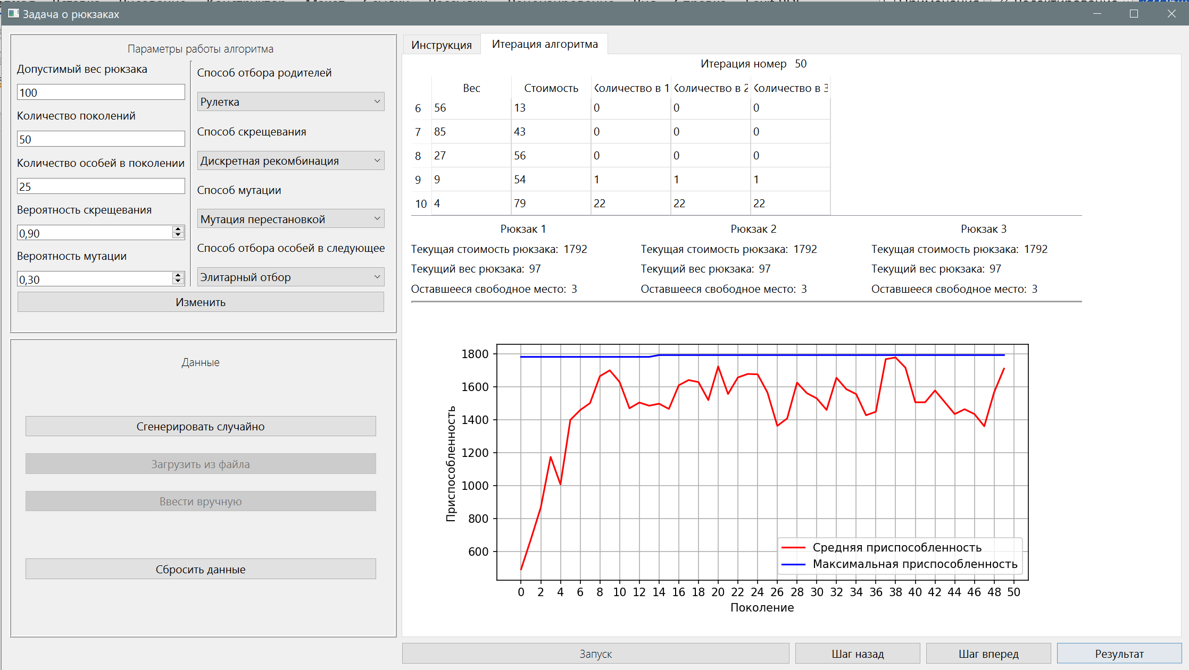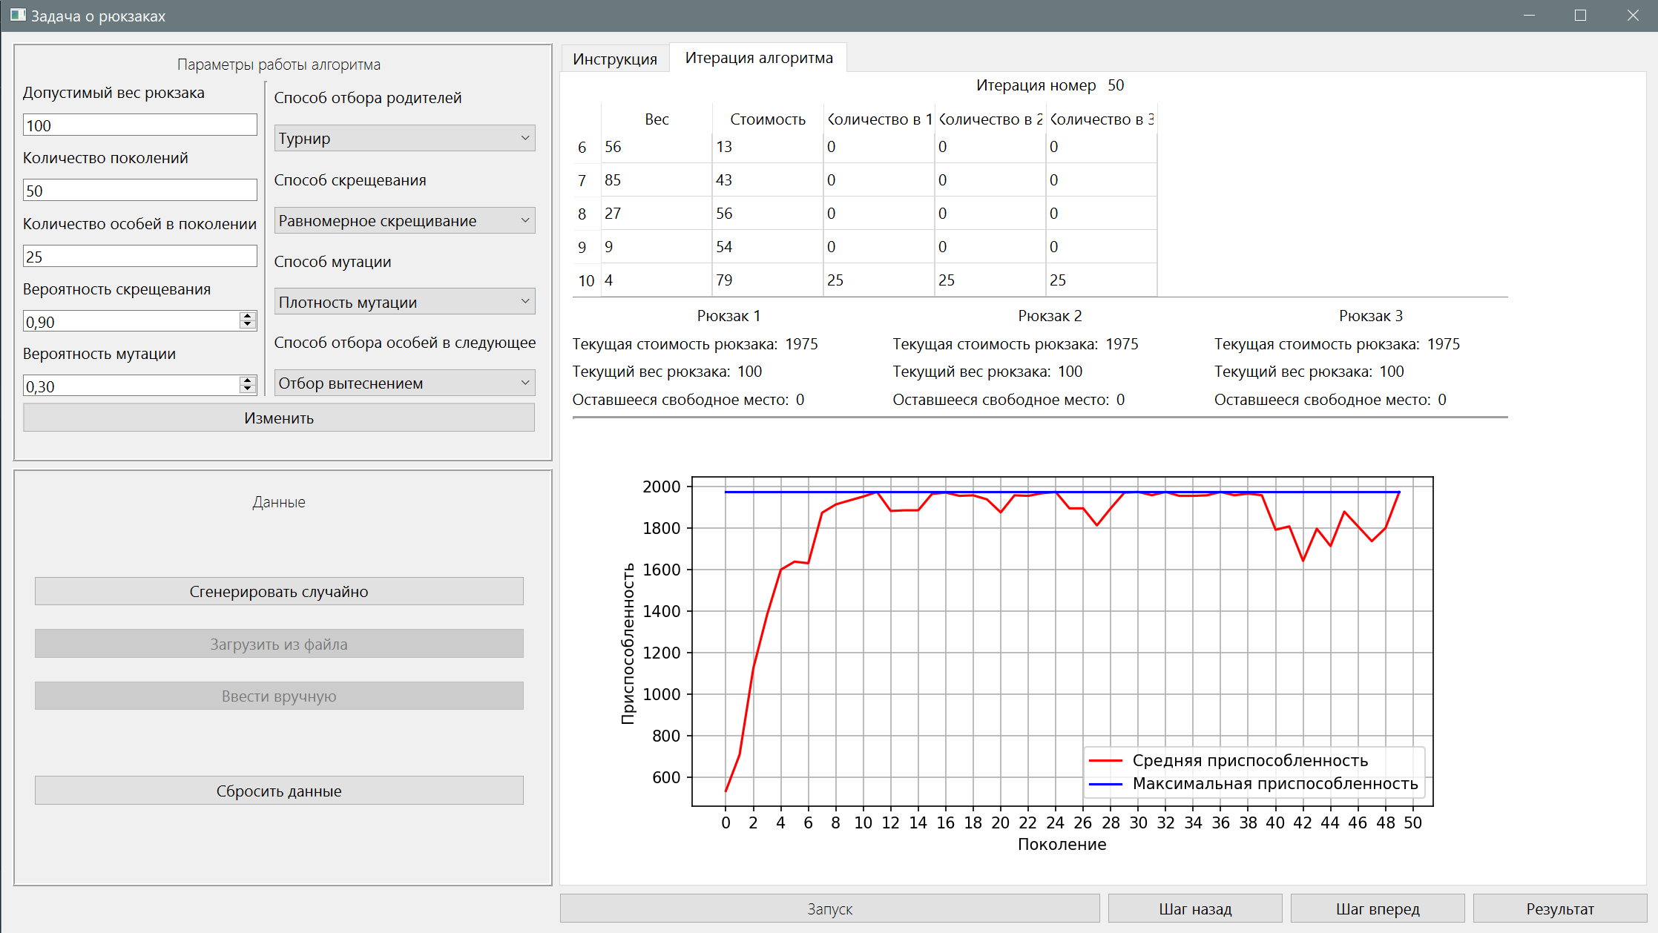Рисунок 1 – Результат работы для тестового случая 1

Рисунок 2 – Результат работы для тестового случая 2

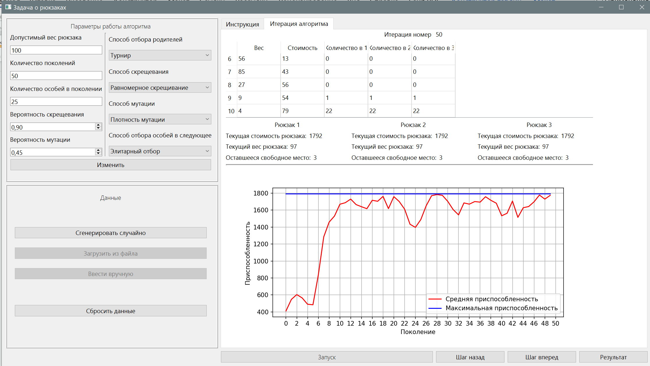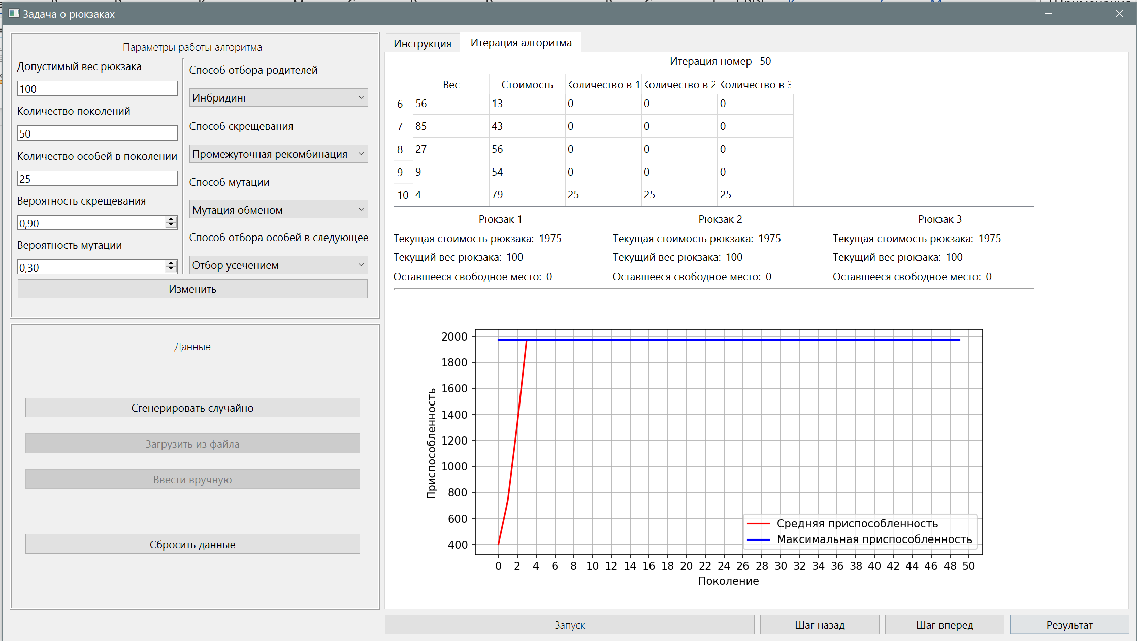Рисунок 3 – Результат работы для тестового случая 3

Рисунок 4 – Результат работы для тестового случая 4

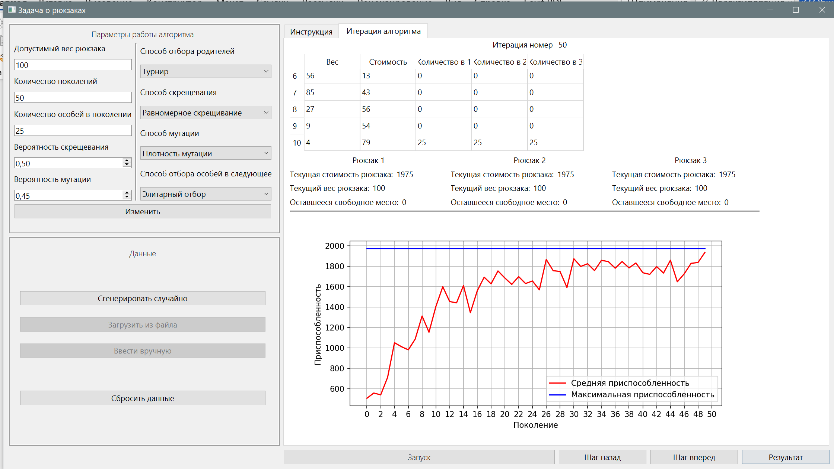Рисунок 5 – Результат работы для тестового случая 5

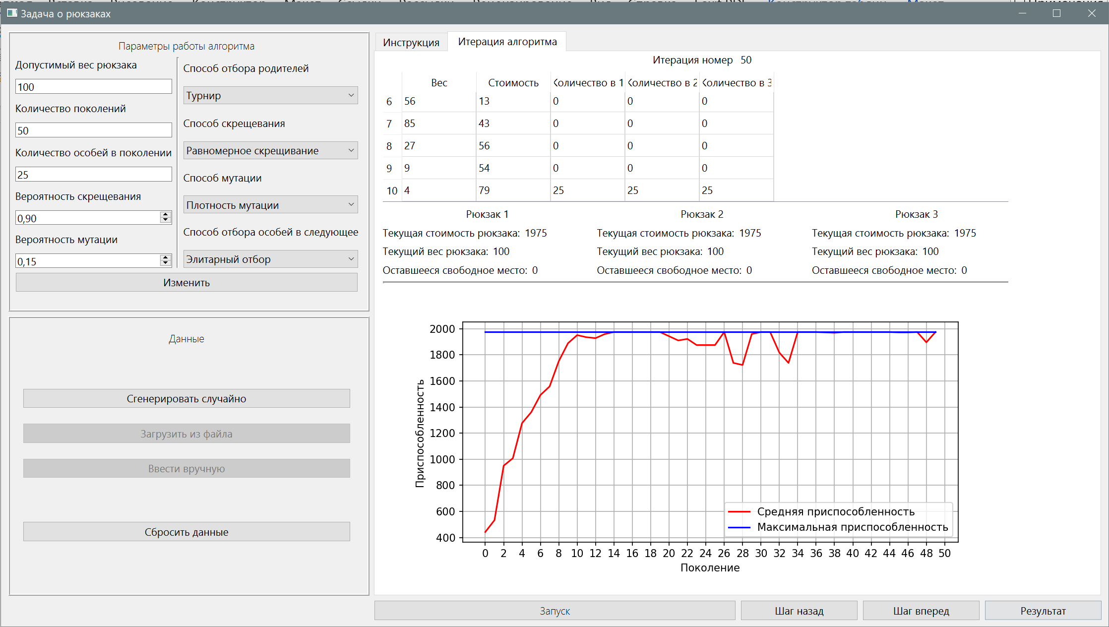

Рисунок 6 – Результат работы для тестового случая 6